|  |  |
| --- | --- |
| **Formulación Proyecto de Inversión 208** | Caja de la Vivienda Popular  Oficina Asesora de Planeación |

**Mejoramiento de Barrios**

La Formulación y evaluación del Proyecto de Inversión 208 Mejoramiento de Barrios, tiene como alcance el desarrollo, recuperación, mejoramiento y transformación del espacio público a escala barrial.

Se ejecuta con un enfoque basado en los procesos de estudios y diseños y construcción de obras de infraestructura en espacio público a escala barrial, en los territorios priorizados por la Secretaria Distrital del Hábitat, y con los recursos financieros disponibles en cada vigencia; hasta las entregas misionales a la comunidad y el seguimiento y control a la estabilidad y sostenibilidad de las obras finalizadas a satisfacción.

El proyecto se lidera a través de la gestión estratégica realizada por la Dirección de Mejoramiento de Barrios y se establece con la metodología PHVA: Planificar, Hacer, Verificar y Actuar con el fin de aumentar la eficiencia y eficacia en el cumplimiento de la magnitud de las metas y finalmente contribuir al Subprograma Mejoramiento Integral de Barrios y al Programa “Intervenciones Integrales en el Hábitat” del Plan de Desarrollo Distrital vigente.

|  |  |
| --- | --- |
|  | TABLA DE CONTENIDO |
|  |

Contenido

* 1. El Proyecto en la estructura del Plan de Desarrollo Distrital “Bogotá Mejor para Todos” 3
  2. Antecedentes, Identificación del Problema y Descripción de la Situación Actual 5
  3. Planteamiento y selección de alternativas 16
  4. Localización, Zona Priorizada y Población Objetivo 20
  5. Objetivos del Proyecto 30
  6. Objetivo General 30
  7. Objetivos Específicos 30
  8. Metas del Proyecto 32
  9. Indicadores del Proyecto 34
  10. Beneficios del proyecto 35
  11. Descripción del Proyecto 36
  12. Estudios que respaldan la información del proyecto 46
  13. Costos de financiamiento 48
  14. Aspectos institucionales y Legales 74
  15. Aspectos ambientales 81
  16. Sostenibilidad del Proyecto 82
  17. Datos del responsable del proyecto 84
  18. Control de cambios 85

|  |  |
| --- | --- |
| **Capítulo** | El Proyecto en la estructura del Plan de Desarrollo Distrital “Bogotá Mejor para Todos” |
| **1** |

1. **Plan de Desarrollo Distrital**: Bogotá Mejor para Todos.
2. **Eje Estratégico**: Segundo Pilar: Democracia Urbana; Programa Intervenciones Integrales del Hábitat se definió como Meta "Desarrollar el 100% de las intervenciones priorizadas de mejoramiento"

META PLAN DE DESARROLLO DISTRITAL “BOGOTÁ MEJOR PARA TODOS”.

|  |  |  |  |  |  |  |  |  |  |
| --- | --- | --- | --- | --- | --- | --- | --- | --- | --- |
| **Pilar / Eje transversal** | | **Programa** | | **Proyecto estratégico** | | **Meta PDD** | | **CÓD** | **PROYECTO DE INVERSIÓN** |
| Cód. | Nombre | Cód. | Nombre | Cód. | Nombre | Cód. | Nombre |
| 02 | DEMOCRACIA URBANA | 14 | Intervenciones integrales del Hábitat | 134 | Intervenciones integrales del hábitat | 465 | Desarrollar el 100% de las intervenciones priorizadas de mejoramiento | 208 | Mejoramiento de Barrios |

Fuente: PDD Bogotá Mejor Para todos 2016-2020.

**3. Estructura de la Cadena de Valor**

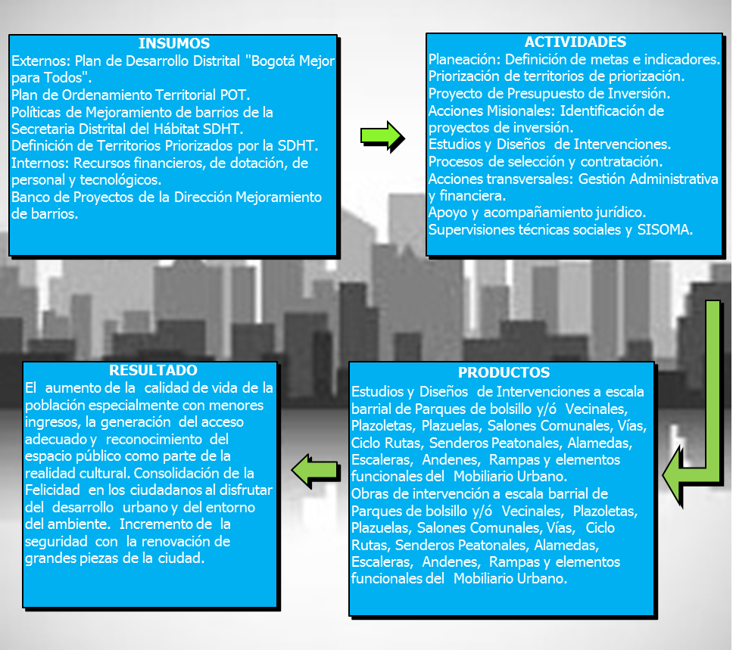

|  |  |
| --- | --- |
| **Capítulo** | Antecedentes, Identificación del Problema y Descripción de la Situación Actual |
| **2** |

|  |
| --- |
| 1. Antecedentes |

Con base en lo dispuesto por el Artículo 26 de la Ley 388 de 1997 y el Artículo 29 del Decreto 879 de 1998, el Alcalde Mayor de Bogotá expidió el Decreto 619 del 28 de julio de 2000 (revisado posteriormente mediante Decreto 469 de 2003), por el cual se adopta el Plan de Ordenamiento Territorial para Bogotá D.C. Dentro de los programas estructurantes establece en el Artículo 275 el programa de Vivienda de Interés Social, y en el Artículo 286 define el subprograma de Mejoramiento Integral.

Según lo establecido en el Artículo 18 de la Ley 388 de 1997, el programa de ejecución del POT tiene un carácter obligatorio y las actuaciones previstas serán ejecutadas en los correspondientes periodos de las administraciones distritales, con base en el plan de inversiones definido en el plan de desarrollo correspondiente.

El POT plantea la necesidad de definir una política de vivienda distrital, en la cual se reconozcan las características particulares del problema frente al déficit cuantitativo y cualitativo de vivienda y se involucre la acción de coordinación de los distintos actores sociales, generando procesos sostenibles y permanentes en el mejoramiento de las condiciones de vida urbana. En consecuencia, la política de vivienda busca avanzar en la recuperación y mejoramiento integral de los sectores periféricos a partir de lo cual el POT incluyó el Subprograma de Mejoramiento Integral de Barrios, cuya coordinación fue asignada mediante el Decreto 124 de 2002 a la Caja de la Vivienda Popular.

El POT en su numeral 2 del Artículo 288 del Decreto 619 de 2000, modificado en los literales c) y d) por el Artículo 206 del Decreto 469 de 2003, enuncia las estrategias de operación y coordinación institucional del Subprograma de Mejoramiento Integral, las cuales son: a) Orientar la actuación de las distintas entidades distritales en el Subprograma y las zonas de aplicación para obtener los mayores impactos positivos. b) Canalizar y orientar en cada plan de inversión de las entidades involucradas, los recursos de inversión requeridos para la ejecución de los componentes del Subprograma de Mejoramiento. c) Construir línea base de intervención del Subprograma de Mejoramiento Integral y elaborar los indicadores de gestión que permitan efectuar el seguimiento y evaluación del subprograma. d) Sistematizar la experiencia del Programa de Desmarginalización y del Programa Mejoremos el Barrio, en sus componentes y zonas de actuación para continuar el desarrollo de los proyectos y programas, bajo los lineamientos del Subprograma de Mejoramiento Integral.

Igualmente, la cooperación financiera entre el Gobierno de Alemania y la Alcaldía Mayor del Distrito Capital de Bogotá inicia en el año 2000 con el proyecto de Mejoramiento Integral de Barrios “Sur Con Bogotá”. En esa primera fase, el Gobierno Alemán aportó 5,1 millones de euros para intervenir, en conjunto con las entidades distritales en 41 barrios alrededor del parque Entrenubes, en las localidades de Usme, Rafael Uribe Uribe, San Cristóbal y Ciudad Bolívar, con obras de Infraestructura, servicios públicos y equipamientos sociales.

En el 2002, el Distrito recibió una segunda donación por 2 millones de euros que dio origen a la segunda fase de cooperación financiera y permitió completar las obras y los procesos realizados en las localidades de intervención, para finalizar el Proyecto Sur con Bogotá en el 2006. Este proyecto arrojó resultados e impactos significativos en el mejoramiento de las condiciones urbanas y ambientales, la consolidación de procesos sociales y de convivencia, la potenciación de las comunidades y el criterio de efectuar intervenciones interinstitucionales para el Mejoramiento Integral de Barrios en Bogotá.

En el 2008, el convenio pasa a una tercera fase de Actualización de Estudio de Factibilidad Programa Sur de Convivencia 2009 -2012. El costo total de programa Sur de Convivencia se estimó en 22.8 millones de euros, de los cuales el 27 por ciento fueron aportados por la Cooperación financiera alemana, KFW, equivalentes a 6 millones de euros, y el 73 por ciento de contrapartida del distrito de 16, 7 millones de euros.

Es de resaltar que de estos recursos un 44 % fue destinado a mejoramiento del Espacio Público y de la Infraestructura Comunal con una provisión de recursos por valor de $ 30,190 millones en las localidades de Rafael Uribe Uribe, UPZ Diana Turbay, San Cristóbal, Upz los Libertadores, y Ciudad Bolívar, Upz El Tesoro y el Lucero; Usme, Upz la Flora, Yomasa y Danubio.

|  |
| --- |
| 1. Identificación del problema o necesidad |

***ÁRBOL DE PROBLEMAS***

***Mejoramiento de Barrios***

***Formulación Proyecto de Inversión***

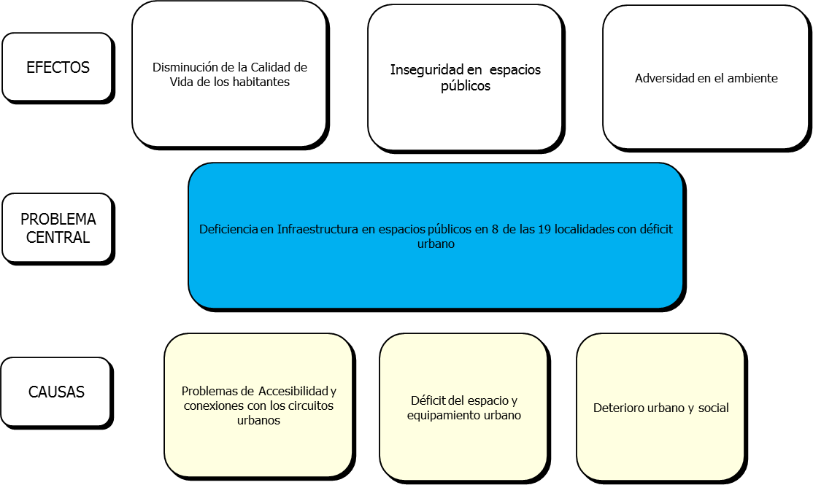

La carencia de estructuras físicas funcionales en espacios públicos, impiden la interacción de los habitantes con beneficios a escala barrial. Algunos sectores sufren un proceso de deterioro urbano, de fragmentación y déficit de áreas del espacio público. La problemática de accesibilidad y conexión con los circuitos urbanos paralizan el transporte en la ciudad y la proximidad a los barrios; la falta de implementación al uso de medios no motorizados imposibilita el dinamismo en el transporte público. El déficit en materia de plazoletas, zonas verdes y parques a nivel local reprime el disfrute de los ciudadanos del hábitat. La falta de accesibilidad al Medio Físico que garantice la movilidad de personas con algún grado de discapacidad.

La problemática de accesibilidad y conexión con los circuitos urbanos paralizan el transporte en la ciudad y la proximidad a los barrios, en igual medida, la falta de accesibilidad al medio físico que garantice la movilidad de personas con algún grado de discapacidad, y la carencia de estructuras físicas funcionales en espacios públicos, así como la falta de implementación al uso de medios no motorizados imposibilita el dinamismo en el transporte público. Finalmente, el déficit de espacios al aire libre y zonas verdes reprime el disfrute de los ciudadanos a un hábitat e impiden la interacción de los habitantes que deben verse beneficiados con las intervenciones efectuadas a escala barrial.

En materia de renovación urbana, existe una gran oportunidad de gestión en consideración a la extensión del centro de la ciudad más allá de su referente tradicional, esto es en sectores que se caracterizan por baja ocupación, concentración de población flotante (1,9 millones) y menor población residente (259.587) en cerca de 70 mil hogares en 48.696 viviendas; de estos el 73% está en estratos 2 y 3, el 13,8%, vive en la pobreza y el 1% en indigencia.

Algunos sectores sufren un proceso de deterioro urbano y social originado por la migración de actividades a otras zonas de la ciudad y la región, impulsados por razones asociadas a cambios de uso, generando inseguridad, fragmentación del espacio público, poca iluminación, desuso de edificaciones y en general abandono de los predios.

Además, según cifras del Departamento Administrativo de la Defensoría del Espacio Público (DADEP), el espacio público efectivo por habitante con carácter permanente en la ciudad de Bogotá, es de 3,9 m2, siendo la meta mínima de espacio público efectivo por habitante, establecida por la norma nacional de como mínimo de 15 metros cuadrados (Decreto Nacional 1504 de 1998), lo cual significa que la ciudad ha alcanzado un 26% de la meta.

En materia de plazas y plazoletas, siete de las 19 localidades (Bosa, Kennedy, Ciudad Bolívar, Engativá, Usme, Santafé, y Usaquén), presentan déficits importantes. De igual forma, las zonas verdes y los parques a nivel local presentan deficiencias en las localidades de Bosa y Ciudad Bolívar.

En relación con los procesos de urbanización informal, se encuentra que aproximadamente el 21% del suelo urbano de la ciudad ha sido urbanizado de manera informal. Estos asentamientos se caracterizan por condiciones agudas de pobreza y presentan problemas de accesibilidad y conexión con los circuitos urbanos, los cuales se agravan por la ubicación de algunos de estos asentamientos en zonas de alto riesgo. Adicionalmente, se observa déficit de espacio público y equipamientos para la prestación de los servicios sociales, viviendas en condiciones no aptas para la habitabilidad, y que, por tanto, requieren mejoramiento y la prestación de los servicios públicos domiciliarios.

Fuente: Plan Distrital de Desarrollo “Bogotá Mejor para Todos 2016-2019”

|  |
| --- |
| 1. **Descripción de la Situación actual** |

En la actualidad se evidencia la necesidad de desarrollo, recuperación, mejoramiento y transformación del espacio público a escala barrial, que ofrezcan un hábitat más digno a los habitantes de la ciudad, faciliten la accesibilidad a espacios recreativos y conectividad a las demás zonas de la ciudad y la región.

Así, la propuesta es entender una ciudad que se compacta a través de intervenciones que mejoran el hábitat y que conectan la ciudad con la región, reconociendo de esta manera la relación funcional de la ciudad como núcleo del desarrollo de la región y del país dentro del Sistema de Ciudades de Colombia. (PDD)

Pensar Bogotá como una ciudad región, tiene el desafío para la Administración Distrital de formular instrumentos de gestión territorial que reconozcan las dinámicas urbanas, económicas y sociales, así como contar con herramientas de gobierno y gestión pública que permitan a Bogotá liderar el desarrollo de la ciudad región y atender su déficit de vivienda con hábitat de calidad. (PDD)

La experiencia del Distrito Capital, a lo largo del desarrollo urbano de la ciudad en el mejoramiento de barrios de estratos 1 y 2, ha sido permanente a través de diversas acciones de las entidades distritales. Estas acciones son las que han permitido que muchos de los desarrollos urbanísticos de origen informal se hayan legalizado, se les haya dotado de servicios públicos, infraestructura vial, adecuación del espacio público y se haya construido el equipamiento social y comunitario.

Después de realizar el Diagnostico actual del Plan de Ordenamiento Territorial, se logra la identificación de vacíos, que han impedido la materialización de propuestas o proyectos prioritarios para la ciudad, asociados a la misión de la entidad.

Para ello se muestra el esquema a continuación:

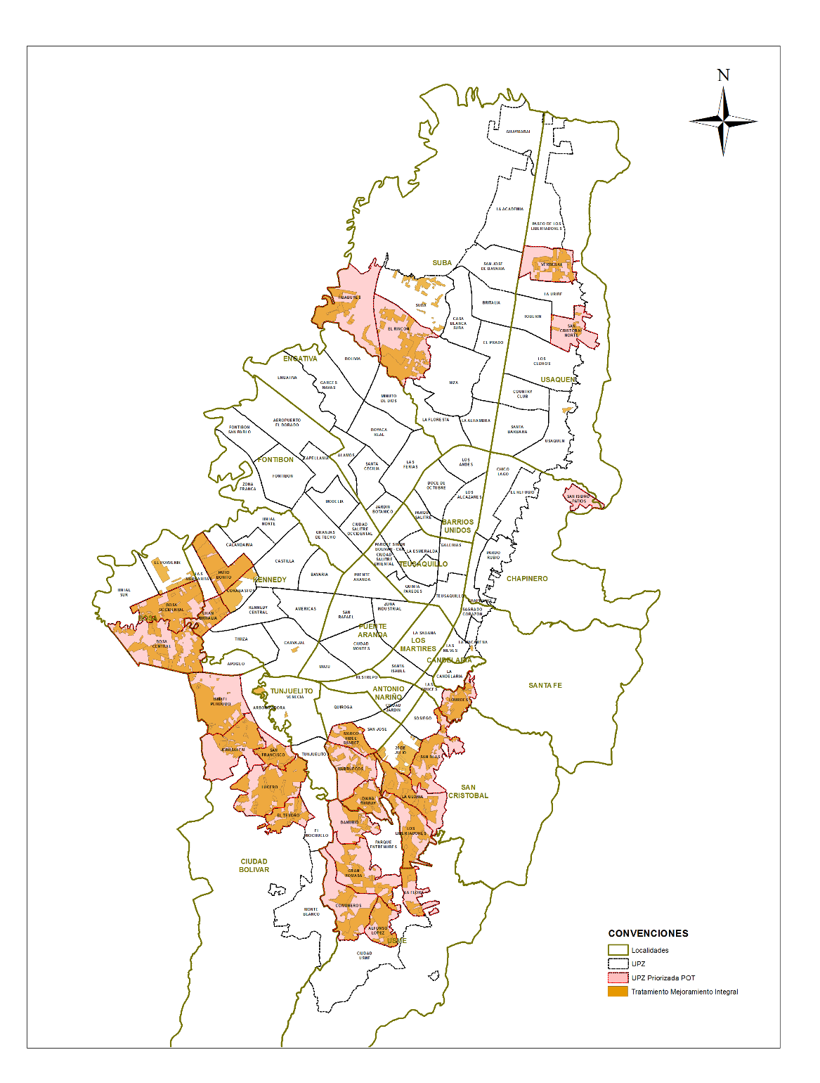

Fuente: Elaboración CVP- Shape GDB-SDP

Debido a la Priorización en 26 UPZ’s Tipo I, se han dejado de atender otros sectores de la ciudad que pertenecen a barrios legalizados y cuyo tratamiento en la norma urbana corresponde a Mejoramiento Integral, por lo tanto, se propone que la intervención del Subprograma atienda todo barrio que tenga en su norma urbana el tratamiento de mejoramiento integral (modalidades complementaria y reestructurante).

Así mismo se propone que se debe implementar una evaluación a los sectores de mejoramiento integral que han sido intervenidos con la ejecución del Programa de Mejoramiento Integral, con el fin de establecer si estas intervenciones realizadas aportaron a cumplir con la superación de los déficits en los diferentes componentes y verificar el avance de los territorios en la vigencia del POT.

**Otros decretos que delimitan la actuación de la Caja de la Vivienda Popular, con el área rural.**

En cuanto a los Territorios rurales, el programa de mejoramiento integral de Barrios se enmarcará en los Planes de mejoramiento de los Centros Poblados y en los decretos reglamentarios de cada UPR.

**Decreto 435 de 2015: “Por el cual se adopta la Unidad de Planeamiento Rural –UPR Zona Norte que reglamenta la Pieza Rural Norte de Bogotá, D. C.”.**

*Programa de Desarrollo Rural sostenible: Artículo 109, numeral 5: Proyecto construcciones y mejoramiento eco- sostenible de viviendas y equipamientos campesinos:* Con el fin de contribuir al bienestar de las comunidades campesinas se deberá promover las construcciones eco sostenibles que permitan mejorar la habitabilidad de los habitantes rurales y a su vez de los equipamientos relacionados con el ecoturismo comunitario, fortaleciendo el arraigo y permanencia. Este proyecto deberá ser implementado por la Secretaría Distrital del Hábitat, y la Caja de Vivienda Popular.

**Decreto 553 de 2015: "Por el cual se adopta la Unidad de Planeamiento Rural –UPR Río Blanco de Bogotá, D.C., se reglamentan los Planes de Mejoramiento Integral para los Centros Poblados de Betania y Nazareth, y se dictan otras disposiciones."**

*Artículo 96. Adopción de los Planes de Mejoramiento Integral de los Centros Poblados de Betania y Nazareth.*Adóptense los Planes de Mejoramiento Integral elaborados por la Secretaría Distrital del Hábitat para los Centros Poblados de Betania y Nazareth, los cuales están soportados por los respectivos Documentos Técnicos de Soporte y sus anexos, que hacen parte integral del presente acto administrativo. Los programas de mejoramiento de vivienda y habitabilidad serán liderados directamente por la Secretaría Distrital del Hábitat en conjunto con la Caja de la Vivienda Popular, en el marco de la Resolución 575 de 2015 "*Por medio de la cual se modifica la Resolución 844 de 2014*" (Reglamento operativo para el otorgamiento del Subsidio Distrital de Vivienda en Especie para Vivienda de Interés Prioritario en el Distrito Capital) o la norma que haga sus veces.

*Artículo 99. Determinantes de mejoramiento en la red vial.* Para la intervención de la red vial del Centro Poblado se tendrán en cuenta las siguientes determinantes:

a. La intervención de las vías solo podrá desarrollarse, previa actualización de las redes de acueducto y alcantarillado, en los tramos viales en donde se carezca de éstos

b. Los drenajes de aguas lluvias serán superficiales a través de cunetas o por sistemas de alcantarillado pluvial independiente del alcantarillado sanitario. Se priorizará el uso de sistemas de drenaje sostenibles.

c. La pavimentación de las vías internas debe ejecutarse en materiales de piedra o adoquín.

d. No se permite el tránsito de carga por vías con sección inferior a siete (7) metros.

e. La sección transversal de la vía debe construirse de forma tal que permita el paso peatonal con condiciones de seguridad y la instalación de redes de servicio público.

f. Los accesos vehiculares deben garantizar la continuidad del nivel del andén y serán tratados como zona dura de uso público. Deben tenerse en cuenta las normas sobre acceso y circulación de personas con limitaciones físicas, Leyes [12](http://www.alcaldiabogota.gov.co/sisjur/normas/Norma1.jsp?i=14932#0) de 1987 y [361](http://www.alcaldiabogota.gov.co/sisjur/normas/Norma1.jsp?i=343#0) de 1997.

**Parágrafo**. La Caja de la Vivienda Popular y el IDU contarán con un plazo de seis (6) meses contados a partir de la entrada en vigencia del presente Decreto para iniciar la gestión del mejoramiento de la red vial. En todo caso, las entidades antes enunciadas y el Departamento Administrativo de la Defensoría del Espacio Público - DADEP, a través de la Comisión Intersectorial para la Gestión Habitacional y el Mejoramiento Integral de los Asentamientos Humanos del Distrito Capital, deberán determinar los mecanismos para el saneamiento de la propiedad a favor de Distrito Capital y el cronograma para la implementación de las acciones de mejoramiento conforme con los procedimientos definidos en la Ley [388](http://www.alcaldiabogota.gov.co/sisjur/normas/Norma1.jsp?i=339#0) de 1997 y la Ley 1682 de 2913 *"Por la cual se adoptan medidas y disposiciones para los proyectos de infraestructura de transporte y se conceden facultades extraordinarias".*

*Artículo 113. PROGRAMAS PARA LA CUENCA DEL RÍO BLANCO: 6. Proyecto construcciones eco sostenibles de viviendas y equipamientos campesinos:* Este proyecto tiene como fin contribuir al bienestar de las comunidades campesinas promoviendo las construcciones eco sostenibles que permitan mejorar la habitabilidad de los residentes rurales y a su vez de los equipamientos relacionados con el ecoturismo comunitario, fortaleciendo el arraigo y la permanencia. Este proyecto deberá ser implementado por la Secretaria Distrital de Hábitat y la Caja de Vivienda Popular.

**DECRETO 552 DE 2015: “Por el cual se adopta la Unidad de Planeamiento Rural – UPR Río Sumapaz de Bogotá D.C., se reglamentan los Planes de Mejoramiento Integral para los Centros Poblados de La Unión y San Juan y se dictan otras disposiciones.”**

*Artículo 21. Gestión de riesgos en suelo rural.*En concordancia con la normatividad nacional y distrital se incorporan en la Pieza Rural de la Cuenca del Río Sumapaz, los siguientes aspectos de gestión de riesgos:

Numeral 6. La Secretaría Distrital del Hábitat y la Caja de la Vivienda popular desarrollarán programas de mejoramiento de vivienda y hábitat rural que contemplen el reforzamiento y adecuación de las viviendas ante fenómenos climáticos extremos y amenazas de origen hidrometeorológico en la Pieza Rural de la Cuenca Río Sumapaz.

*Artículo 32. Competencias en la ejecución del subsistema vial rural.* Corresponde al Instituto de Desarrollo Urbano -IDU- llevar a cabo los estudios técnicos para la construcción, mantenimiento y adecuación de las vías principales, senderos, caminos y vías peatonales y ciclorutas, así como la adquisición de las zonas o áreas de terreno requeridas para la construcción y/o ampliación de estos corredores viales La Alcaldía Local de Sumapaz con el apoyo del IDU adelantará los estudios técnicos para las vías secundarias y locales. La construcción, mantenimiento y adecuación de las vías estará a cargo de la respectiva Alcaldía Local con el apoyo de la Unidad Administrativa Especial de Mantenimiento Vial -UAEMV. Las áreas de terreno requeridas para la ampliación de estos corredores viales deben ser producto de procesos de concertación y gestión social entre la administración y los propietarios. Las vías locales, caminos, vías peatonales y ciclorutas que surjan como producto de la parcelación serán construidos y cedidos gratuitamente al Distrito Capital, por los propietarios de los predios. La Secretaría Distrital de Movilidad deberá realizar los inventarios de señalización y demarcación de la malla vial rural, con base en los cuales deberá priorizar los recursos necesarios con el fin de dotar este tipo de vías, los elementos para garantizar condiciones adecuadas de seguridad vial a los diferentes usuarios y transeúntes.

**Parágrafo.** La Caja de Vivienda Popular apoyará la adecuación y mejoramiento de las vías en el marco de sus competencias.

*Artículo 102. Determinantes de mejoramiento en la red vial***.** Para la intervención de la red vial del Centro Poblado se tendrán en cuenta las siguientes determinantes:

a. La intervención de las vías solo podrá desarrollarse, previa actualización de las redes de acueducto y alcantarillado, en los tramos viales en donde se carezca de estos.

b. Los drenajes de aguas lluvias serán superficiales a través de cunetas o por sistemas de alcantarillado pluvial independiente del alcantarillado sanitario. Se priorizará el uso de sistemas de drenaje sostenibles.

 c. La pavimentación de las vías internas debe ejecutarse en materiales de piedra o adoquín

d. No se permite el tránsito de carga por vías con sección inferior a siete (7) metros.

e. La sección transversal de la vía debe construirse de forma tal que permita el paso peatonal con condiciones de seguridad y la instalación de redes de servicio público.

f. Los accesos vehiculares deben garantizar la continuidad del nivel del andén y serán tratados como zona dura de uso público. Deben tenerse en cuenta las normas sobre acceso y circulación de personas con limitaciones físicas, Leyes [12](http://www.alcaldiabogota.gov.co/sisjur/normas/Norma1.jsp?i=14932#0) de 1987 y [361](http://www.alcaldiabogota.gov.co/sisjur/normas/Norma1.jsp?i=343#0) de 1997.

**Parágrafo**. La Caja de la Vivienda Popular y el IDU contarán con un plazo de seis (6) meses contados a partir de la publicación del presente Decreto para iniciar la gestión del mejoramiento de la red vial. En todo caso las entidades antes enunciadas y el Departamento Administrativo de la Defensoría del Espacio Público - DADEP, a través de la Comisión Intersectorial para la Gestión Habitacional y el Mejoramiento Integral de los Asentamientos Humanos del Distrito Capital, deberán determinar los mecanismos para el saneamiento de la propiedad a favor de Distrito Capital y el cronograma para la implementación de las acciones de mejoramiento conforme con los procedimientos definidos en la Ley [388](http://www.alcaldiabogota.gov.co/sisjur/normas/Norma1.jsp?i=339#0) de 1997 y la Ley [1682](http://www.alcaldiabogota.gov.co/sisjur/normas/Norma1.jsp?i=55612#0) de 2013 *“Por la cual se adoptan medidas y disposiciones para los proyectos de infraestructura de transporte y se conceden facultades extraordinarias”.*

***Programas para la cuenca del río sumapaz****: numeral 6. Proyecto construcciones ecosostenibles de viviendas y equipamientos campesinos:*Este proyecto tiene como fin contribuir al bienestar de las comunidades campesinas promoviendo las construcciones ecosostenibles que permitan mejorar la habitabilidad de los residentes rurales y a su vez de los equipamientos relacionados con el ecoturismo comunitario, fortaleciendo el arraigo y la permanencia. Este proyecto deberá ser implementado por la Secretaria Distrital de Hábitat y la Caja de Vivienda Popular.

|  |  |
| --- | --- |
| **Capítulo** | Planteamiento y selección de alternativas |
| **3** |

Los componentes de la Estructura Ecológica Principal son los siguientes (Art. 75):

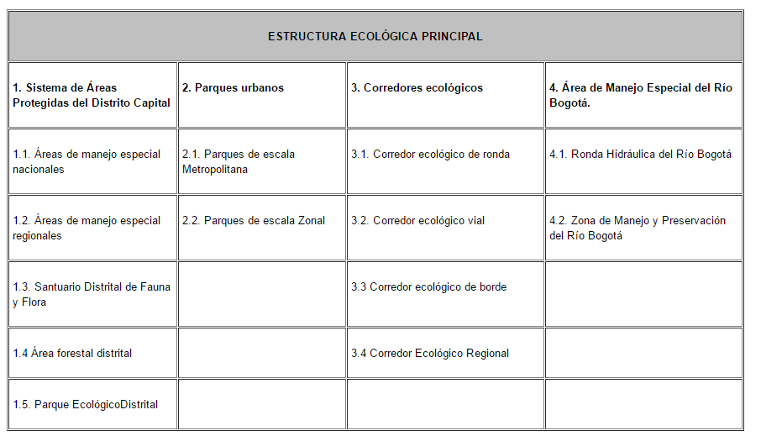

Fuente: Decreto 190 de 2004, Art. 75.

1. **Sistema de Áreas Protegidas del Distrito Capital**:
   * Áreas de Manejo Especial Nacionales y Regionales: La posible actuación sobre estas áreas, es limitada, al propender por usos como la protección y conservación ambiental, sin embargo, la obligatoriedad de intervención sobre la Franja de Adecuación de los Cerros Orientales plantea la posibilidad del agrupamiento de las UPZ que tienen zonas comprometidas en esta zona, a través de la consolidación de un Corredor Ecológico de Borde que determine un límite a la expansión urbana.
   * Santuarios Distritales de Fauna y Flora y Áreas Forestales Distritales: En estas áreas se encuentra el suelo rural, por lo cual no plantean la posibilidad del establecimiento de un elemento de conectividad entre diferentes UPZ.
   * Parques Ecológicos Distritales de Montaña y de Humedal: Por sus características se prestan tanto para su recuperación ecológica, como para su adecuación para usos de recreación pasiva. Dada la escala de algunos de estos parques, existe la posibilidad de establecer una relación entre varias UPZ.
2. **Parques Urbanos:** pueden constituir un área a incluir en los Territorios con Oportunidad, más no son un parámetro significativo que permita relacionar varias UPZ a la vez para formular un Territorio con Oportunidad.
3. **Corredores Ecológicos:** Son el componente de la Estructura Ecológica Principal que es más adecuado para hallar relaciones entre varias UPZ a la vez.
   * Corredores ecológicos de ronda: En especial cuando los cuerpos hídricos articulan toda una cuenca, crean la posibilidad de su utilización como elemento articulador de la intervención.
   * Corredores ecológicos viales: por si mismos no representan un elemento de relación entre UPZ, sino que es su articulación al sistema vial la que puede orientar sobre este punto, de manera que serán considerados a través del examen de dicho sistema.
   * Corredores ecológicos de borde: este tipo de corredor se articula al objetivo de controlar la expansión urbana, pero su tenencia en cuenta para los Territorios con Oportunidad pasa por la posibilidad de desarrollar un proyecto de intervención, como el que constituiría la Franja de Adecuación de los Cerros Orientales.
   * Corredores ecológicos regionales: tienen lugar en el suelo rural del Distrito Capital, y pueden ayudar a configurar la intervención de centros poblados y asentamientos humanos.
4. **Área de Manejo Especial del Río Bogotá:** Límite natural y político-administrativo del Distrito Capital, el cual es un corredor ecológico de ronda al que se le otorga una categoría especial dada la confluencia de diferentes niveles e instituciones gubernamentales.

En el Artículo 18 del POT se definen los componentes de la Estructura Funcional y de Servicios:

* Sistema de Movilidad
* Sistema de Equipamientos
* Sistema de Espacio público
* Sistemas generales de Servicios públicos

El subsistema vial del sistema de movilidad puede marcar un límite definido a los Territorios con Oportunidad al definir fronteras entre zonas de la ciudad. Dentro del subsistema vial la malla vial arterial principal y complementaria (Art. 164 y 165) puede brindar al perímetro del Territorio con Oportunidad la posibilidad de contar con un proyecto de intervención que articule varias UPZ a la vez en los casos en los que no se ha construido. La malla vial intermedia por el contrario tiene la vocación de articular la movilidad interna de las diferentes zonas de la ciudad, de manera que se convierte en el elemento de conectividad entre las diferentes intervenciones realizadas sobre otros atributos, teniendo que los proyectos de intervención deberían encontrarse al interior del Territorio de Oportunidad y no en su borde.

Los equipamientos educativos, culturales, recreativos, de salud y de bienestar (entre otros) son un área compacta más no lineal, teniendo que inicialmente no son aptos para definir la relación entre varias UPZ que constituyan un Territorio con Oportunidad. En casos específicos donde exista un proyecto de intervención de equipamientos de escala urbana, zonal o metropolitana que puedan constituirse en hechos urbanos articuladores de varias UPZ a la vez, puede considerarse la posibilidad de ser tenidos en cuenta para la definición de los Territorios con Oportunidad.

Los sistemas generales de servicios públicos no se prestan para marcar un límite a los Territorios con Oportunidad, pues no marcan un corte significativo en la estructura urbana y por otra parte, los elementos centrales de las redes (líneas de alta tensión, redes matrices de acueducto, alcantarillado y gas) configuran una zona a su alrededor a la que sirven, más que el límite de separación entre dos áreas de servicio.

Sobre el Espacio público se retomará lo mencionado sobre los parques urbanos y los corredores ecológicos.

*“Las operaciones estratégicas vinculan actuaciones, acciones urbanísticas e instrumentos de gestión urbana e intervenciones económicas y sociales en áreas especiales de la ciudad que se consideran fundamentales para consolidar a corto, mediano y largo plazo, la estrategia de ordenamiento formulada en la presente revisión. Tienen la finalidad de orientar los recursos de inversión para que sean incluidos en el respectivo programa de ejecución de cada administración”.*

Fuente: SDHT, Criterios de Delimitación y Agrupamiento para los Territorios con Oportunidad

Elaboró: Diego Buelvas. Contratista-Subdirección de Barrios

|  |  |
| --- | --- |
| **Capítulo** | Localización, Zona Priorizada y Población Objetivo |
| **4** |

1. **Territorios y Zonas Priorizadas por la Secretaría Distrital del Hábitat.**

La Secretaria Distrital del Hábitat proyecta el Alcance para la priorización de territorios a través de comunicado escrito con número 2-2016-69367: definió la predelimitación de las Intervenciones Integrales –II- que permitirán dar cumplimiento a la meta contemplada en el artículo 23 del Acuerdo 645 de 2016, Plan Distrital de Desarrollo “Bogotá Mejor para Todos”, y que a través del espacio de coordinación interinstitucional de la Mesa de Trabajo de Mejoramiento Integral para los Asentamientos Humanos, presentó la siguiente priorización de los Territorios con Oportunidad – TCO_ , dada por una mayor proporción de lotes clasificados como déficit alto sobre el total de lotes diagnosticados en las UPZ tipo 1 (desarrollo Incompleto):

1. Cerros Surorientales
2. Ciudad Bolívar – Soacha
3. Ciudad Bolívar – Cable
4. Suba
5. Tunjuelito Central
6. Bosa
7. San Isidro
8. Cerros Nororiententales
9. Kennedy – Metro
10. Usme Tunjuelito
11. Engativá
12. Centro
13. 20 de julio

En el mismo escenario de coordinación, los resultados de la focalización en los TCO, define áreas de Intervenciones Integrales – II- y Áreas de Intervención Temprana –AIT-, las cuales definen los espacios donde deben ejecutarse los componentes de mejoramiento integral.

Teniendo en cuenta lo anterior, se define a continuación la localización de los proyectos a ejecutar por La Dirección de Mejoramiento de Barrios en la vigencia de 2016.

1. **Proyecto Caracolí, Compostela I y San Cristóbal**

El proyecto Caracolí de la Localidad de Ciudad Bolívar, se encuentra localizado en el TCO Ciudad Bolívar Soacha, en la II Ciudad Bolívar - Borde Soacha y el AIT Caracolí Sur, por tanto se encuentra en la focalización de inversión y por ende suma en la meta asociada al Plan de Desarrollo Distrital “Gestionar 10 Intervenciones Integrales de Mejoramiento”.

Los Proyectos de Compostela I de la Localidad de Usme y los de la Localidad de San Cristóbal, ambos se encuentran localizados en TCOs, sin embargo los segmentos se encuentran dispersos en el territorio y no hacen parte de las Intervenciones Integrales, o Áreas de Intervención Temprana delimitadas en el proceso de formulación de la SDHT como zonas con mayor déficit; por tanto, la intervención planteada da respuesta a una problemática puntual, y no constituiría un proyecto integral, como se ha decidido en la nueva visión del programa, y por ende suma en la meta asociada al Plan de Desarrollo Distrital “Gestionar 10 intervenciones Integrales de Mejoramiento”.

Es así como a través de estos proyectos, además de lograr el embellecimiento de la ciudad, genera un espacio público que mejora la calidad de vida de los ciudadanos, facilita la interconexión entre barrios y localidades, disminuyendo así los tiempos de desplazamiento.

**Proyección población estimada a beneficiar con el compromiso de los recursos en el 2016 del Plan de Desarrollo Distrital “Bogotá Mejor para Todos”, en la vigencia 2016.**

Se proyectó beneficiar a 6.793 habitantes en total, en los siguientes Territorios con Oportunidad y por las siguientes Localidades:

* + En el TCO Sur Orientales, en la localidad de San Cristóbal, se estima beneficiar a 1.128 habitantes directos y 3.000 habitantes indirectos.
  + En el TCO Ciudad Bolívar Soacha, en la localidad de Ciudad Bolívar, se estima beneficiar a 354 habitantes directos y 2.046 habitantes indirectos.
  + En el TCO Usme Tunjuelito, en la localidad de Usme, se estima beneficiar a 265 habitantes directos.

**Proyección población en la localidad Ciudad bolívar, en el barrio Caracolí.**

Para el cálculo estimado de población a beneficiar en el barrio Caracolí, se traza un área de influencia y se toma en cuenta la conurbación con Soacha, se utiliza el índice de 3.5 personas por predio.

El barrio Caracolí se encuentra en la localidad Ciudad Bolívar en la UPZ Ismael Perdomo, dentro del territorio con oportunidad Ciudad Bolívar-Soacha. El barrio fue legalizado con la Resolución 843 del 24/10/2007, con plano CB69/4-14.*Fuente: SDP, Geodatabase SINU-POT.*

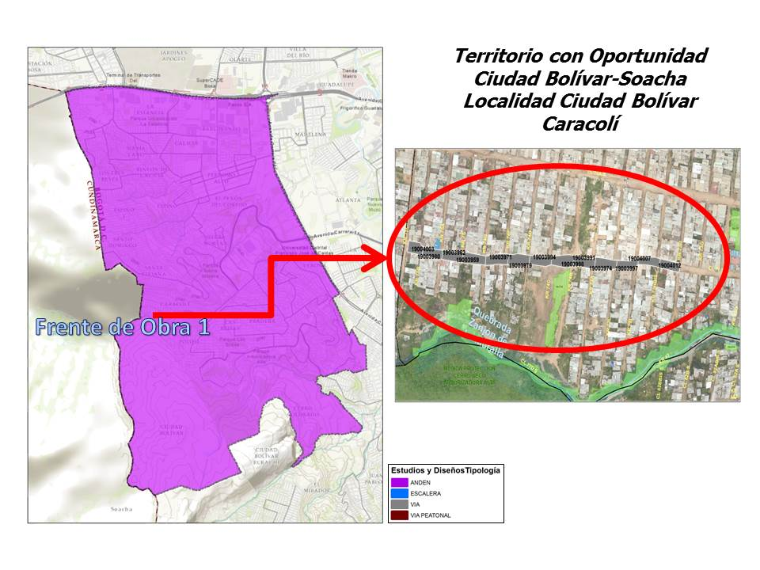

**LOCALIDAD CIUDAD BOLÍVAR**

La localidad de Ciudad Bolívar es una de las más densas de la ciudad de Bogotá, pues tiene en promedio 208,4 habitantes por hectárea de suelo urbano; valor superior al del Distrito Capital, que es de 180,19 habitantes por hectárea, sin embargo, existen diferencias muy marcadas al interior de la localidad: las UPZ San Francisco, Ismael Perdomo y Lucero reportan densidades superiores a las del Distrito (429,13 hab/Ha, 307,94 hab/Ha y 286,17 hab/Ha respectivamente). Para el año 2015 la población proyectada para la UPZ Ismael Perdomo corresponde a: 189.678 habitantes (*Fuente: Proyecciones de población 2005-2015 DANE-SDP).* El barrio Caracolí se encuentra localizado dentro de la UPZ Ismael Perdomo, considerada con alta densidad de población (307,94 hab/ha). *Fuente: Diagnóstico Localidad de Ciudad Bolívar Sector Hábitat, SDHT, 2011.* Por lo tanto, la obra propuesta generará impacto en la movilidad por la Calle 77 Sur en sentido occidente-oriente y beneficiará aproximadamente a 2400 personas. *Fuente: Cálculo propio de 3.2 índice 3,5 personas por predio en área de influencia a la vía. CVP-DMB.2016.*

Por lo tanto, la obra propuesta generará impacto en la movilidad por la Calle 77 Sur en sentido occidente-oriente y beneficiará aproximadamente a 2400 personas. *Fuente: Cálculo propio de índice 3,5 personas por predio en área de influencia a la vía. CVP-DMB.2016.*

**Proyección población en la localidad de Usme, en el barrio Compostela I.**

Para el cálculo estimado de población a beneficiar en el Barrio Compostela I, se cuentan los predios con frente a las escaleras y se utiliza el índice de 3.5 índice personas por predio.

El barrio Compostela I (Bolonia),se encuentra en la localidad de Usme en la UPZ Gran Yomasa, dentro del Territorio con Oportunidad Usme-Tunjuelo. El barrio fue legalizado con la Resolución 420 02/10/1998. *Fuente: SDP, Geodatabase SINU-POT.*

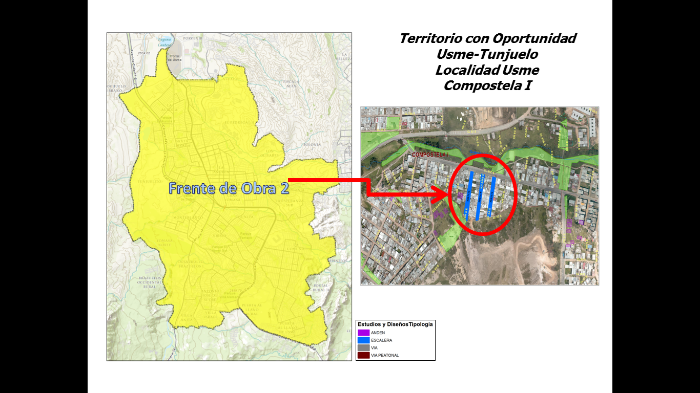

La localidad de Usme es menos densa que el promedio de la ciudad, pues tiene en promedio 170,53 habitantes por hectárea de suelo urbano, valor inferior al del Distrito Capital, que es de 180,19 habitantes por hectárea; sin embargo, existen diferencias muy marcadas al interior de la localidad: las UPZ Gran Yomasa, Alfonso López y Comuneros reportan densidades mayores a las del Distrito (275,1hab/ha., 295,8 hab/ha. y 190,36 hab/ha. respectivamente), mientras que Ciudad Usme tiene una densidad poblacional sustancialmente menor a la del promedio de la localidad (16,06 hab/ha.). *Fuente: Localidad de Usme Plan Ambiental, 2013.* Para el año 2015 la población proyectada para la UPZ Gran Yomasa corresponde a: 157.588 habitantes (*Fuente: Proyecciones de población 2005-2015 DANE-SDP)*.

La obra propuesta generará impacto en la movilidad por las carreras: Kr 6E, Kr 6A E y KR 6Bis E, estas carreras no se encuentran construidas y beneficiarán aproximadamente a 265 personas. *Fuente: Cálculo propio de 3.5 índice personas por predio en área de influencia a las escaleras. CVP-DMB.2016.*

La metodología aplicada para identificar la población objetivo del Proyecto en San Cristóbal, se realizó con la delimitación y la verificación de áreas de influencia de cada Código de Identificación Vial (CIV); se aplicó índice de 4 habitantes por predio y se estimó una población Directa. La población Indirecta se estimó de acuerdo a Equipamientos Públicos y Parques.

**Proyección población en la localidad de San Cristóbal por barrio y por Código de Intervención Vial.**



El barrio Altamira se encuentra en la localidad San Cristóbal en la UPZ La Gloria, dentro del territorio con oportunidad Cerros Surorientales. El barrio fue legalizado con el acuerdo 22 de del 07/02/1963, con plano US1/4A.*Fuente: SDP, Geodatabase SINU-POT.*

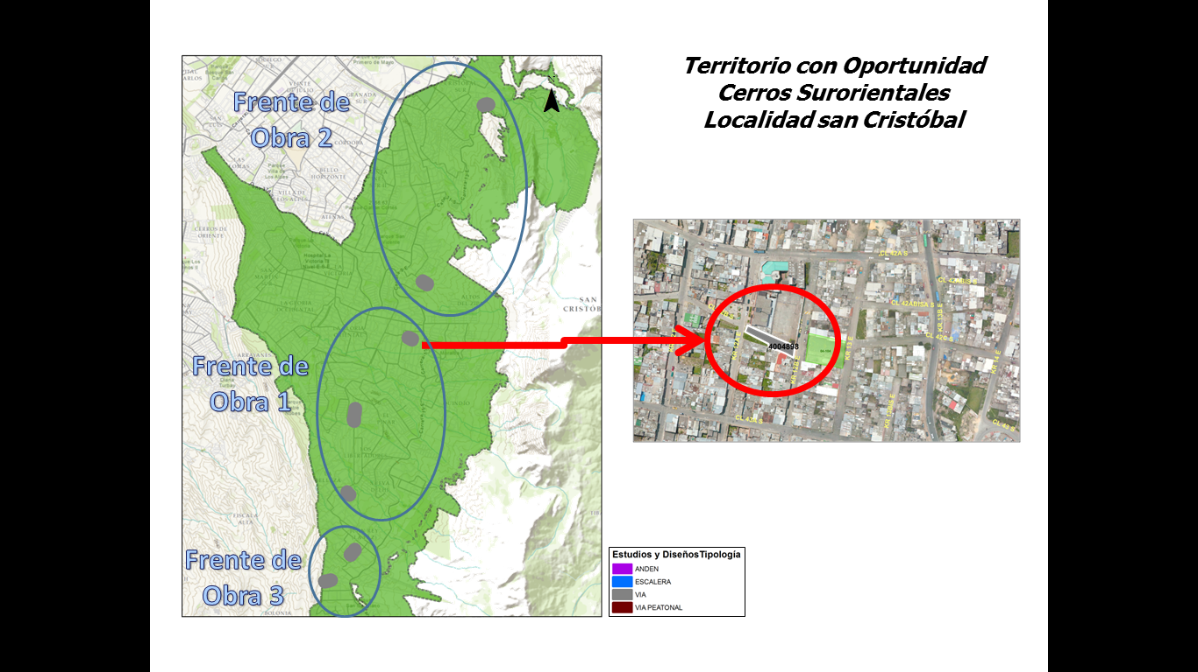

El barrio El Pinar o República del Canadá II Sector, se encuentra en la localidad San Cristóbal en la UPZ Los Libertadores, dentro del territorio con oportunidad Cerros Surorientales. El barrio fue legalizado con la resolución 81 14/03/1983, con plano US43/4-03A.*Fuente: SDP, Geodatabase SINU-POT.*

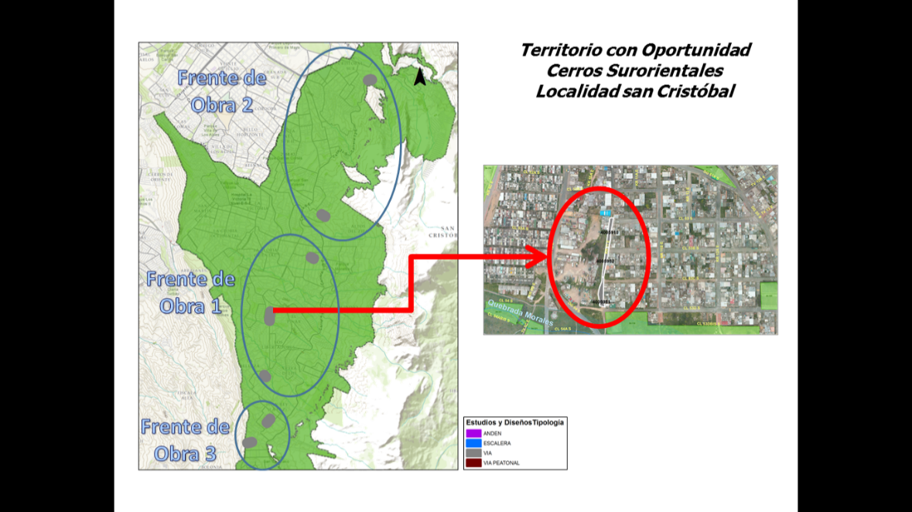

El barrio Valparaíso se encuentra en la localidad San Cristóbal en la UPZ Los Libertadores, dentro del territorio con oportunidad Cerros Surorientales. El barrio fue legalizado con la resolución 1904 31/12/1993, con plano SC18/4-00.*Fuente: SDP, Geodatabase SINU-POT.*

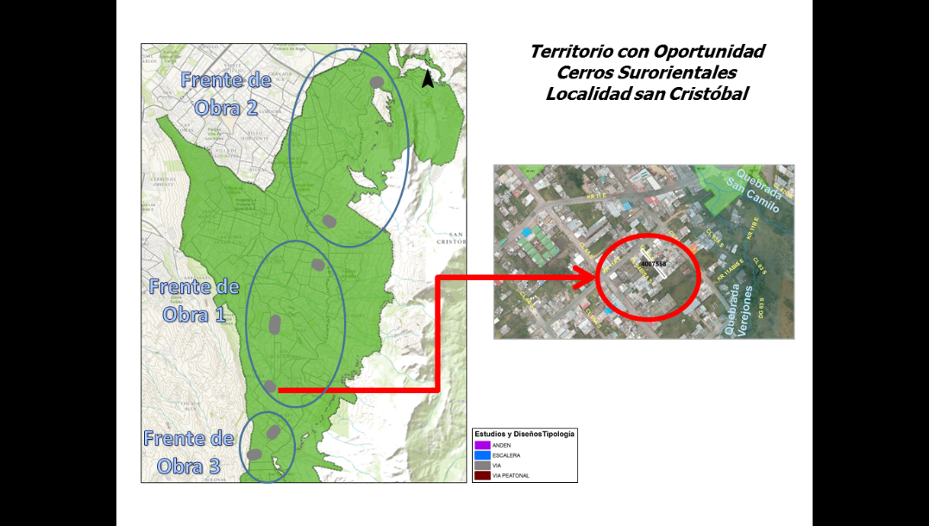

El barrio San Cristóbal Viejo se encuentra en la localidad San Cristóbal en la UPZ Los San Blas, dentro del territorio con oportunidad Cerros Surorientales. El barrio fue legalizado con la resolución 1126 18/11/1996, con plano SC26/4-05.*Fuente: SDP, Geodatabase SINU-POT.*

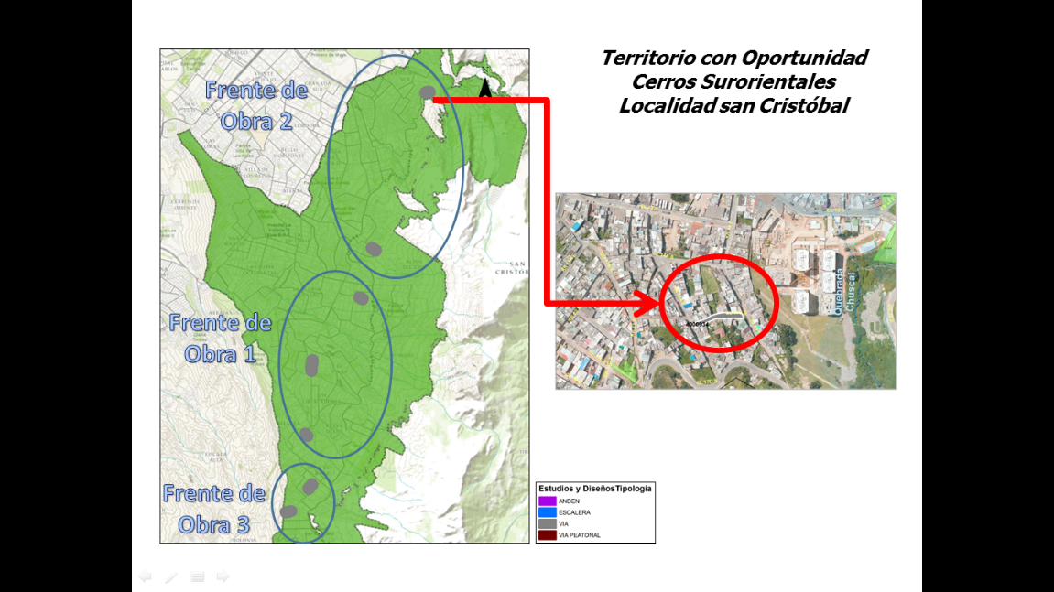

El barrio Nueva España Parte Alta se encuentra en la localidad San Cristóbal en la UPZ Los San Blas, dentro del territorio con oportunidad Cerros Surorientales. El barrio fue legalizado con la resolución 548 23/12/2001, con plano SC10/4-14.*Fuente: SDP, Geodatabase SINU-POT.*

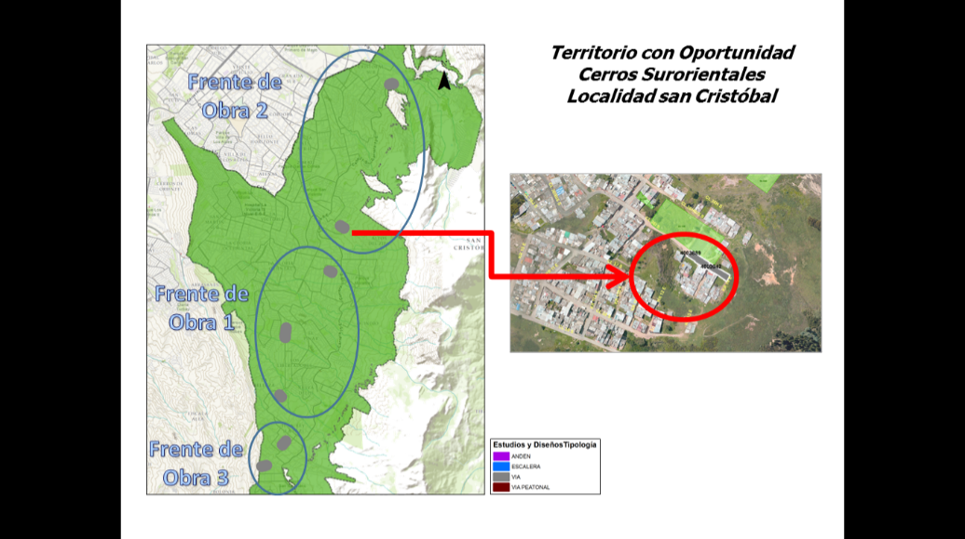

El barrio Juan Rey se encuentra en la localidad San Cristóbal en la UPZ Los Libertadores, dentro del territorio con oportunidad Cerros Surorientales. El barrio fue legalizado con la resolución 1126 del 18/12/1996, con plano SC30/4-03.*Fuente: SDP, Geodatabase SINU-POT.*

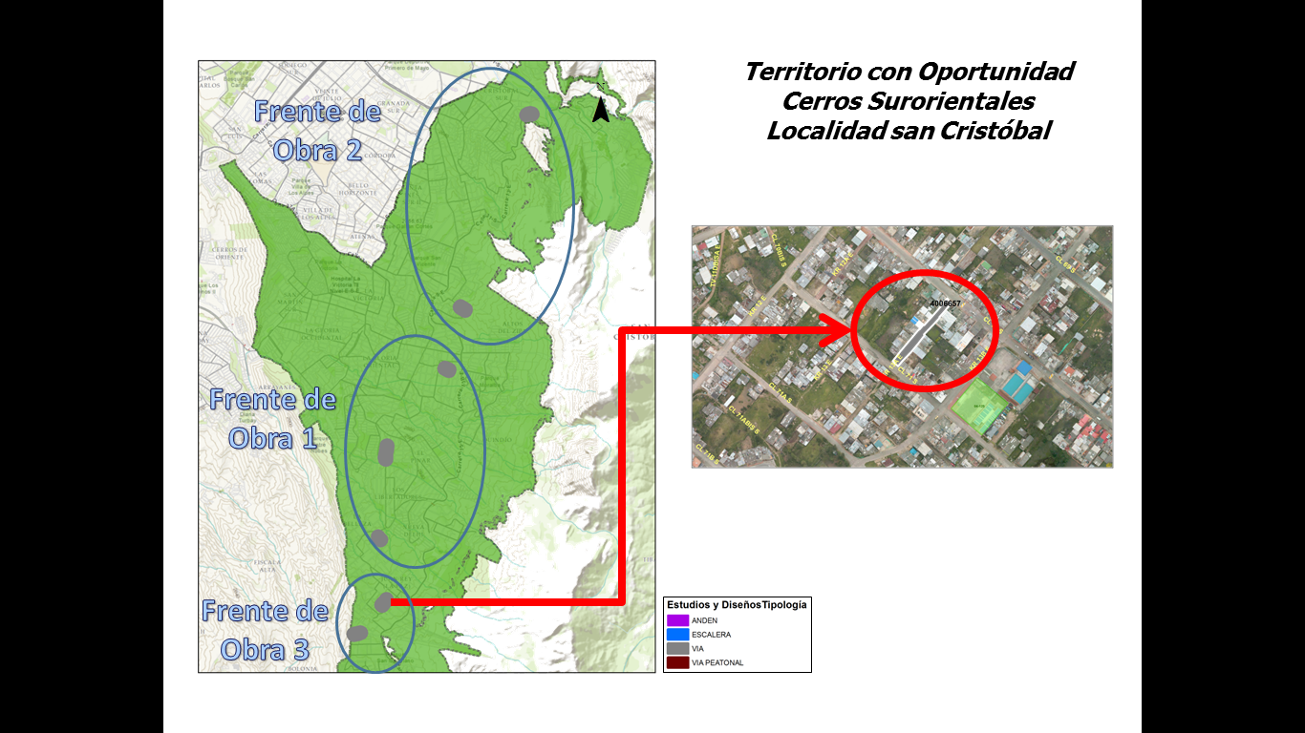

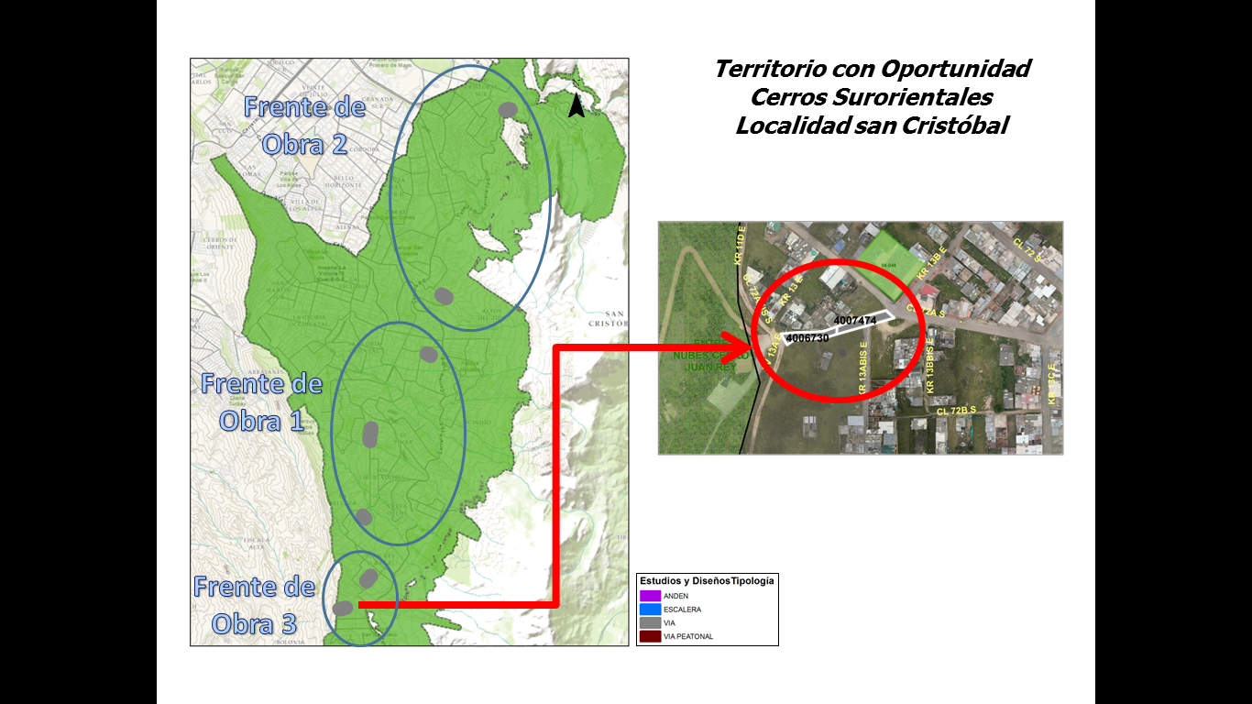

San Cristóbal es una de las localidades con la densidad poblacional más alta, con 307 habitantes /hectárea, ubicándose muy por encima del promedio de la ciudad, que es de 180,19 habitantes /hectárea; en la localidad hay 108.331 hogares ubicadas en 103.138 viviendas, es decir casi 4 personas por vivienda, haciéndose necesario implementar oportunidades de equipamientos y parques, que mejoren sustancialmente la calidad de vida de sus pobladores*. Fuente: Diagnóstico Local con Participación Social 2009-2010.*

**UPZ 32 “San Blas”** Su extensión es de 400 hectáreas, ocupando el tercer lugar en tamaño en la localidad, equivale al 21.6 % del total, con una densidad de 271 habitantes /hectárea. Para el año 2015 la población proyectada para la UPZ San Blas corresponde a: 96.813 habitantes (*Fuente: Proyecciones de población 2005-2015 DANE-SDP)*

**UPZ 50 “La Gloria”** La extensión de esta UPZ es de 385,85 hectáreas, cuenta con una densidad de 294 habitantes /hectárea., 98.266 personas en total. Para el año 2015 la población proyectada para la UPZ La Gloria corresponde a: 99.331 habitantes (*Fuente: Proyecciones de población 2005-2015 DANE-SDP)*

**UPZ 51 “Los Libertadores”** Su extensión es de 364.9 hectáreas, la densidad poblacional es de 198 habitantes /hectárea. Para el año 2015 la población proyectada para la UPZ Los Libertadores corresponde a: 74.694 habitantes (*Fuente: Proyecciones de población 2005-2015 DANE-SDP).*

**Beneficios proyectados a la comunidad en la vigencia 2016.**

Los proyectos de infraestructura urbana desarrollados por Dirección de Mejoramiento de Barrios son estructurados principalmente con el fin de propiciar la interacción de los ciudadanos en espacios libres y seguros, promoviendo su uso adecuado, desarrollando procesos de apropiación del espacio público entendiéndose como la propiedad de todos.

 Es así como a través de estos proyectos, además de lograr el embellecimiento de la ciudad, genera un espacio público que mejora la calidad de vida de los ciudadanos, facilita la interconexión entre barrios y localidades, disminuyendo así los tiempos de desplazamiento.

|  |  |
| --- | --- |
| **Capítulo** | Objetivos del Proyecto |
| **5** |

# Objetivo General

Mejorar o desarrollar o renovar la Infraestructura en Espacio Público a Escala Barrial en los Territorios priorizados para la accesibilidad de todos los ciudadanos a un Hábitat.

# Objetivos Específicos

1. Ejecutar Estudios y Diseños de Infraestructura en Espacio Público a Escala Barrial en los Territorios Priorizados para garantizar la accesibilidad de los ciudadanos a un Hábitat.
2. Ejecutar Obras de Infraestructura en Espacio Público a Escala Barrial en los Territorios Priorizados para garantizar la accesibilidad de los ciudadanos a un Hábitat.

|  |  |
| --- | --- |
| **Capítulo** | Metas del Proyecto |
| **6** |

Metas del proyecto de inversión: establecidas para alcanzar las metas Plan de Desarrollo “Bogotá Mejor para Todos”.

**Metas del proyecto de inversión 208 Mejoramiento de Barrios**

| **Proyecto de Inversión** | **Metas Proyecto de Inversión** | **Indicador** |
| --- | --- | --- |
| 208 mejoramiento de Barrios | Número 15 - Contribuir 100% al Mejoramiento de Barrios en los Territorios Priorizados por la SDHT a través de Procesos Estudios y Diseños de Infraestructura en Espacios Públicos a escala barrial para la accesibilidad de los ciudadanos a un Hábitat. | $$40\%*\left(∑Promedio de las actividades del la meta \#15 del POA\right)+ 60\% \left(\frac{\# Estudios y Diseños realizados}{\# Estudios y Diseños Programados} \right)$$ |
| Número 16 - Contribuir 100% al Mejoramiento de Barrios en los Territorios Priorizados por la SDHT a través de Procesos Obras de Infraestructura en Espacios Públicos a escala barrial para la accesibilidad de los ciudadanos a un Hábitat. | $40\%*\left(∑Promedio de las actividades del la meta \#16 del POA\right)+ 60\%* \left(\frac{\# Obras entregadas a la comunidad}{\# Obras Priorizadas} \right)$ |

A partir de la planeación del PDD “Bogotá Mejor para Todos”, se estructuran dos metas de Mejoramiento de Barrios a través de Estudios y Diseños de Infraestructura en Espacios Públicos a escala barrial en los Territorios Priorizados para garantizar la accesibilidad de los ciudadanos a un Hábitat, y el Mejoramiento de Barrios a través de construcción de obras de Infraestructura en Espacios Públicos a escala barrial en los Territorios Priorizados para garantizar la accesibilidad de los ciudadanos a un Hábitat.

**Metas cuantificadas para la vigencia 2016.**

Número15. Contribuir 100% al Mejoramiento de barrios en los 3 Territorios Priorizados por la SDHT a través de procesos 11 Ajustes a Estudios y Diseños y 16 Estudios y Diseño de Infraestructura en Espacios Públicos a escala barrial para la accesibilidad de los ciudadanos a un hábitat.

Número 16. Contribuir 100% al Mejoramiento de barrios en los 3 Territorios Priorizados por la SDHT a través de 27 procesos Obras de Infraestructura en Espacios Públicos a escala barrial en los 3 Territorios Priorizados para la accesibilidad de los ciudadanos a un hábitat.

Los Territorios con Oportunidad Priorizados en la vigencia 2016, en los cuales se ejecutan las intervenciones cuantificadas en las metas del Proyecto son:

* TCO Cerros Sur Orientales – Priorizado Proyecto San Cristóbal
* TCO Usme Tunjuelito – Proyecto Compostela I
* TCO Ciudad Bolívar – Soacha – Proyecto Caracolí

**Anualización de las Metas.**

De acuerdo a los 10 Territorios que se prioricen para el proyecto, y la definición de las cantidades de procesos de estudios y diseños de intervenciones a escala barrial, y de las obras a escala barrial; se tiene anualizado el cumplimiento del 100% de lo programado excepto en el 2020 que se espera solo ejecución de obras de intervención.

|  |  |  |  |  |  |
| --- | --- | --- | --- | --- | --- |
| **Anualización de las Metas** | **2016** | **2017** | **2018** | **2019** | **2020** |
| Número 15 - Contribuir 100% al Mejoramiento de Barrios en los Territorios Priorizados por la SDHT a través de Procesos Estudios y Diseños de Infraestructura en Espacios Públicos a escala barrial para la accesibilidad de los ciudadanos a un Hábitat. | 100% | 100% | 100% | 100% | 100% |
| Número 16 - Contribuir 100% al Mejoramiento de Barrios en los Territorios Priorizados por la SDHT a través de Procesos Obras de Infraestructura en Espacios Públicos a escala barrial para la accesibilidad de los ciudadanos a un Hábitat. | 100% | 100% | 100% | 100% | 100% |

|  |  |
| --- | --- |
| **Capítulo** | Indicadores del Proyecto |
| **7** |

1. **Indicador de la meta del PDD:** Código 465 - "Desarrollar el 100% de las intervenciones priorizadas de mejoramiento".

**Avance en la gestión y el cumplimiento de la meta**



Que mide el indicador: El indicador mide la eficiencia en la gestión de las actividades del proyecto de inversión y la eficacia en el cumplimiento de las intervenciones priorizadas de mejoramiento.

Evidencia: El 40% del indicador, evidencia el avance en el Plan de Acción de Gestión y/o Plan Operativo de Actividades, y para el 60% se realiza el seguimiento a la cantidad de entregas misionales a la comunidad.

1. **Procesos Estudios y Diseños ejecutados**

$$40\%*\left(∑Promedio de las actividades del la meta \#15 del POA\right)+ 60\%* \left(\frac{\# Estudios y Diseños realizados}{\# Estudios y Diseños Programados} \right)$$

Que mide el indicador: El indicador mide la eficiencia en la gestión de las actividades de la meta con Código 15 “Contribuir al Mejoramiento de barrios a través de Estudios y Diseños de Infraestructura en Espacios Públicos a escala barrial en los Territorios Priorizados para la accesibilidad de los ciudadanos a un hábitat” y la eficacia en el cumplimiento de los estudios y diseños programados.

Evidencia: El 40% del indicador, evidencia el avance en el Plan de Acción de Gestión y/o Plan Operativo de Actividades, y para el 60% se realiza el seguimiento a la cantidad de estudios y diseños recibidos por la dirección “Acta de Recibo de Estudios y Diseños”.

1. **Procesos Obras de infraestructura ejecutados**

$$40\%*\left(∑Promedio de las actividades del la meta \#16 del POA\right)+ 60\%* \left(\frac{\# Obras entregadas a la comunidad}{\# Obras Priorizadas} \right)$$

Que mide el indicador: El indicador mide la eficiencia en la gestión de las actividades de la meta con Código 16 “Contribuir al Mejoramiento de barrios a través de Obras de Infraestructura en Espacios Públicos a escala barrial en los Territorios Priorizados para la accesibilidad de los ciudadanos a un hábitat” y la eficacia en el cumplimiento de los estudios y diseños programados.

Evidencia: El 40% del indicador, evidencia el avance en el Plan de Acción de Gestión y/o Plan Operativo de Actividades, y para el 60% se realiza el seguimiento a la cantidad de obras recibidas a satisfacción por la dirección. “Acta de Recibo de productos a satisfacción”.

|  |  |
| --- | --- |
| **Capítulo** | Beneficios del proyecto |
| **8** |

Se espera suministrarle a la ciudad de manera efectiva y funcional Proyectos de Estudios y Diseños y Obras de infraestructura mediante la intervención de sectores a escala barrial los cuales contribuyan de manera armonizada al Programa: Intervenciones Integrales al hábitat, específicamente a la meta “Gestionar 10 Intervenciones Integrales de Mejoramiento en los Territorios Priorizados”, del PDD “Bogotá Mejor Para Todos”.

* Un sistema de movilidad urbana que asegure a los habitantes formas democráticas, económicas y sostenibles de movilizarse.
* Espacios públicos que propicien la integración social, el encuentro y la identidad ciudadana.
* Sistema de equipamientos y dotaciones que faciliten la prestación de servicios colectivos y la articulación de las demandas sociales con la oferta del Distrito.

Igualmente se busca contribuir a la renovación, recuperación, mejoramiento y transformación en la ciudad y sus bordes, para lo cual se ejecutarán y gestionarán proyectos que mejoren la accesibilidad de todos los ciudadanos a un hábitat, propendiendo por la generación de estructuras urbanas que optimicen el espacio público.

|  |  |
| --- | --- |
| **Capítulo** | Descripción del Proyecto |
| **9** |

Para dar cumplimiento a las metas del Plan de Desarrollo y teniendo en cuenta las competencias tanto de la Secretaría Distrital del Hábitat y la Caja de la Vivienda Popular, se hace necesario aunar esfuerzos técnicos, administrativos y financieros entre las dos entidades, con el fin de lograr las metas propuestas para Mejorar la Infraestructura en espacios públicos a Escala Barrial en los Territorios Priorizados para la accesibilidad de todos los ciudadanos a un Hábitat.

Con el fin de dar cumplimiento y alcance a la magnitud de la meta establecida de “Gestionar 10 Intervenciones Integrales de mejoramiento en los Territorios Priorizados” del PDD “Bogotá Mejor para Todos” se define:

* **Mejoramiento de barrios**: es el conjunto de Procesos de Intervención a escala barrial por cada uno de los 10 Territorios Priorizados para garantizar la accesibilidad de los ciudadanos a un Hábitat.
* **Proceso de Intervención a escala barrial**: hace referencia a los Estudios y Diseños y a las obras de Infraestructura en Espacios Públicos a escala barrial que se ejecutaran en cada uno de los 10 Territorios Priorizados para garantizar la accesibilidad de los ciudadanos a un Hábitat.
* **Tipo de Intervención a escala barrial**: los tipos de intervención identificados en el marco del proyecto se enmarcan en los siguientes: Parques de bolsillo y/o Vecinales, Plazoletas, Plazuelas, Salones Comunales, Vías, Ciclo Rutas, Senderos Peatonales, Alamedas, Escaleras, Andenes, Rampas y elementos funcionales del Mobiliario Urbano.

**Proyectos nuevos que inician su ejecución con el Plan de Desarrollo “Bogotá Mejor Para Todos”:**

Para la identificación de los Proyectos de Estudios y Diseños de Infraestructura en Espacios Públicos a escala barrial en los 10 Territorios Priorizados se implementan las Etapas del Diseño y Desarrollo (Planificación):

1. la Revisión a través de la etapa de Previabilidad y la estructuración del proceso de selección.
2. la Verificación, con la Elaboración de los Estudios y Diseños y la Verificación Arquitectónica.

Para la identificación de las Obras de Infraestructura a ejecutar en Espacios Públicos a escala barrial en los 10 Territorios Priorizados, se implementan las Etapas de verificación, desarrollo y seguimiento (Planificación):

1. la Validación a través de la Ejecución Física de la Obra, Liquidación, Estabilidad y Sostenibilidad.
2. **Productos**

* Entregas de Estudios y Diseños enmarcados en la misionalidad de la Dirección de Mejoramiento de Barrios para Parques de bolsillo y/ó Vecinales, Plazoletas, Plazuelas, Salones Comunales, Vías, Ciclo Rutas, Senderos Peatonales, Alamedas, Escaleras, Andenes, Rampas y elementos funcionales del Mobiliario Urbano.
* Entregas de Obras de infraestructura enmarcadas en la misionalidad de la Dirección de Mejoramiento de Barrios con la cual se intervengan Parques de bolsillo y/o Vecinales, Plazoletas, Plazuelas, Salones Comunales, Vías, Ciclo Rutas, Senderos Peatonales, Alamedas, Escaleras, Andenes, Rampas y elementos funcionales del Mobiliario Urbano.

**Seguimiento a la ejecución de los procesos vigentes a 2016**

**Plan de Desarrollo Distrital “Bogotá Humana”**

Se realiza el proceso de armonización para los Procesos de intervención a escala barrial que continúan en ejecución en el segundo semestre de la vigencia 2016 junto con el nuevo Plan de Desarrollo “Bogotá Mejor para Todos”.

|  |  |  |
| --- | --- | --- |
| **Proyecto de Inversión** | **Tipo de Proceso** | **Cantidad** |
| **208 - Mejoramiento de Barrios** | **Ajustes a los diseños + Obra** | **6** |
| En Ejecución | 6 |
| **Estabilidad de Obra** | **68** |
| En Ejecución | 62 |
| Entregado a la Comunidad | 6 |
| **Estudios y Diseños** | **98** |
| En Incumplimiento | 97 |
| No Viable | 1 |
| **Estudios y Diseños** | **1** |
| En Incumplimiento | 1 |
| **Estudios y Diseños + Construcción** | **12** |
| En Incumplimiento | 12 |
| **Obra** | **63** |
| En Ejecución | 20 |
| Entregado a la Comunidad | 42 |
| No se va ejecutar porque ya se encontraba construido | 1 |
| **Reparaciones Locativas** | **19** |
| Entregado a la Comunidad | 19 |
| **Total, general** | **267** |

Nota: Datos del seguimiento a 31 de diciembre de 2016.

1. **Esquema de operación de la Dirección de Mejoramiento de barrios**

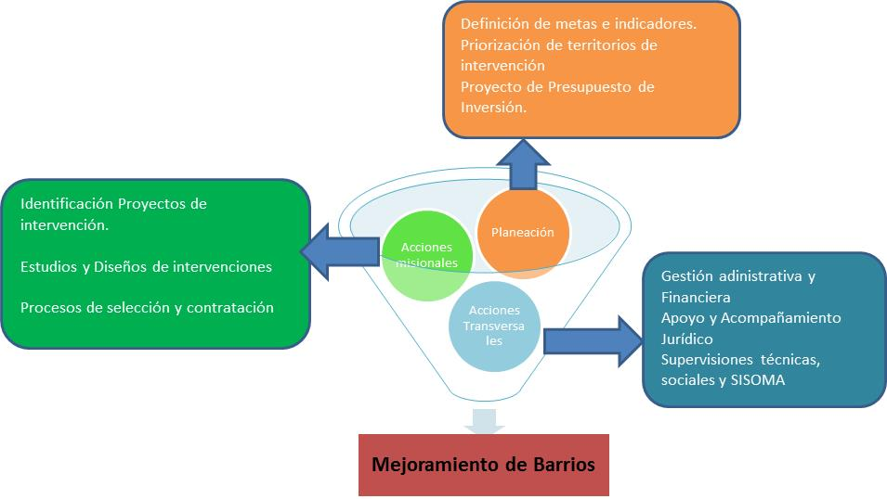

**Definición de metas e indicadores**

**Identificación de proyectos de intervención a escala barrial en los territorios priorizados.**

**Proyecto de presupuesto de inversión**

**Pre-viabilidad.**

* Adelantar en los polígonos de los territorios barriales suministrados por la SDHT, FDL u otros entes interinstitucionales del Distrito, la inspección y verificación de las condiciones técnicas y sociales de los proyectos territorializados para proceder con la identificación de otros proyectos que se ubiquen en los espacios estratégicos del Sector Hábitat. Todos los proyectos con gestión técnica y social son incluidos en el “Banco de Proyectos de la DMB”.
* Adelantar las gestiones interinstitucionales con otras entidades del Distrito Capital y las empresas de servicios públicos de la ciudad, cuyos objetivos misionales estén relacionados con obras de urbanismo y de espacio público, que permitan cruzar la información de los proyectos y evite dualidad en la inversión. Garantizando de esta manera la coordinación para acometer la intervención en el territorio, así como la obtención de conceptos previos que permitan definir la pre- viabilidad técnica y normativa de los proyectos.
* Definir conjuntamente con la SDHT, FDL u otros entes interinstitucionales los proyectos con previabilidad que pueden continuar al procedimiento de estudios y diseños. Finalmente, La CVP obtiene el concepto de pre-viabilidad para las intervenciones identificadas

**Ejecución de Estudios y diseños.**

* Incluir en los procesos contractuales de la entidad, aquellos proyectos definidos conjuntamente con la SDHT, FDL u otros entes interinstitucionales, y que cuenten con pre-viabilidad técnica, normativa y financiera, para que sean estudiados y diseñados.
* Supervisar la ejecución de los contratos de consultoría que tengan por objeto: estudiar y diseñar obras de intervención física a escala barrial. La entidad obtiene como producto proyectos con estudios y diseños.

**Ejecución de Obras.**

* Incluir en los procesos contractuales de la entidad, aquellos proyectos definidos conjuntamente con la SDHT, FDL u otros entes interinstitucionales, que cuenten con estudios y diseños, y viabilidad técnica, normativa y financiera, para que sean ejecutados y se adelante la respectiva interventoría de manera simultánea.
* Supervisar los contratos de interventoría que resulten de los procesos de intervenir mediante obras física las áreas identificadas. La CVP obtiene obras de intervención física a escala barrial ejecutadas
* Definir conjuntamente con la SDHT, FDL y/o demás entes interinstitucionales los pactos de sostenibilidad a implementar con las comunidades beneficiadas.

**Estabilidad – Sostenibilidad.**

* Efectuar seguimiento a la estabilidad técnica de la construcción de las obras.
* Hacer seguimiento a los pactos de sostenibilidad, determinar el cumplimiento de los compromisos adquiridos en los mismos y realizar, si lo amerita, talleres, reuniones o convocatorias para reforzar el compromiso con las obras construidas.
* Incluir en los procesos contractuales de la entidad, aquellos proyectos que evidencien la necesidad de su reparación y/o mantenimiento, para que sean objeto de intervención, garantizando de esta manera, la sostenibilidad del entorno, la mejora continua del espacio público y el disfrute de un ambiente mejor para los habitantes, igualmente es necesario adelantar la respectiva interventoría de manera simultánea.
* Supervisar los contratos de interventoría resultantes de las obras para la sostenibilidad del entorno, la mejora continua del espacio público y el disfrute de un ambiente mejor para los habitantes. La CVP obtiene obras de intervención física a escala barrial estabilizadas.

1. **Actividades del proyecto**

* **Planear** e Implementar los procesos de intervención a escala barrial mediante la ejecución de Estudios y Diseños y la construcción de obras implementando las estrategias de:
  + Uso racional de los recursos.
  + Disminución de impactos ambientales.
  + Seguimiento al programa de seguridad y salud en el trabajo.
  + Cumplimiento de la normatividad vigente.
  + Medición de la Satisfacción del Cliente en las Entregas Misionales de Parques de Bolsillo o Vecinales, Plazoletas, Plazuelas, Salones Comunales, Vías, Ciclo Rutas, Senderos Peatonales, Alamedas, Escaleras, Andenes, Rampas y elementos funcionales del Mobiliario Urbano.

**Sub-actividades**

* Supervisar mensualmente los avances generales en obra obtenidos en los procesos de intervención vigentes.
* Supervisar el Programa Seguridad Industrial, Salud Ocupacional y Medio Ambiente y el grado de cumplimiento de los subprogramas.
* Desarrollar el Plan de Gestión Social en cada uno de los procesos de Intervención vigentes.
* **Verificar y Actuar** en los procesos de intervención a escala barrial mediante la ejecución de Estudios y Diseños y la construcción de obras implementando la aplicación de instrumentos técnicos, jurídicos, financieros y sociales con el propósito de elevar la calidad y eficiencia en las Entregas Misionales de Parques de Bolsillo o vecinales, Plazoletas, Plazuelas, Salones Comunales, Vías, Ciclo Rutas, Senderos Peatonales, Alamedas, Escaleras, Andenes, Rampas y elementos funcionales del Mobiliario Urbano.
* Implementar soluciones y propuestas para los brindar soluciones a los retrasos y factores limitantes que no permiten el cumplimiento de la mejora continua y afectan el tiempo de entrega de los procesos de intervención a escala barrial vigentes.
* Seguimiento y medición de la Gestión Mensual a las actividades y sub-actividades de los procesos de intervención a escala barrial vigentes.
* Identificar y Controlar los Productos No Conformes y tomar las Acciones Correctivas y Preventivas de los procesos de intervención a escala barrial vigentes.

1. **Descripción del Equipo Misional / Organigrama**

La comunicación sistémica permite interrelacionar los componentes entre sí con el Direccionamiento del Director Técnico de Mejoramiento de Barrios

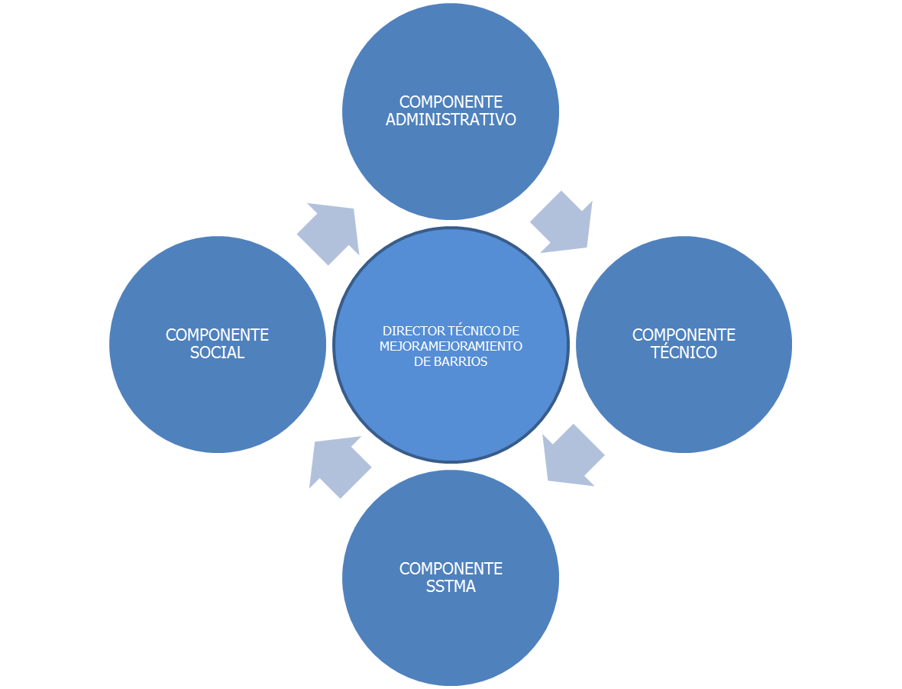

**Equipo Administrativo jurídico, planeación y Financiero.**

Se ocupa de realizar la coordinación de las actividades de soporte necesarias para la correcta ejecución de los proyectos de Obras de intervención física a escala barrial, el seguimiento financiero a convenios y contratos y el manejo del “SIG” Sistema de información Geográfica. Está conformado por un Líder Administrativo, Enlace con la Oficina Asesora de Planeación, Enlace con la Subdirección Financiera, Asesores Jurídicos y apoyo en el área de archivo, apoyo operativo, apoyo para sistemas de información.

**Equipo de Supervisión Técnica.**

Se encarga de apoyar el proceso de viabilización de los procesos de estudio y diseños y de las obras a ejecutar, así mismo de garantizar que la realización de estudios previos para licitaciones y para estudios y diseños se ajuste a las necesidades requeridas, en igual medida se encarga de apoyar el proceso de supervisión de los proyectos de mantenimiento y estabilidad. Este componente revisa que las intervenciones se ajusten a los requerimientos mínimos de ingeniería en los ítems técnicos, urbanos, de calidad y normativos que se exigen para adelantar las obras de urbanismo. Realizan la supervisión a la Interventoría de las obras. Está conformado por un Líder Técnico y Profesionales del área Técnica, con contratos de obras e interventorías asignados.

**Equipo de Gestión Social.**

Se ocupa de garantizar que se desarrolle el Plan de Gestión Social en la ejecución de obras de intervención física a escala barrial y la sostenibilidad de las mismas. Realiza actividades previas como diagnóstico de la población beneficiaria de los proyectos. Está conformado por un Líder social y profesionales del área social.

**Equipo de Supervisión SSTMA.**

Se encarga del seguimiento a los programas y sub-programas de Seguridad, Salud en el Trabajo y Medio Ambiente, así como el cumplimiento de la normativa en seguridad, Salud en el Trabajo y Medio Ambiente en los proyectos vigentes en la DMB. Conformado por un Líder SSTMA y profesionales en el área.

1. **Lineamientos de proyecto**

Para efectos de lograr que los objetivos del proyecto sean incorporados al plan operativo de actividades de la Dirección de Mejoramiento de Barrios es necesario que se incorporen en la planeación ejecución y mejora continua del área los lineamientos relacionados a continuación:

1. **Aplicación efectiva de las normas.**

* Actualización el normograma de procesos y procedimientos de la DMB, administrados por la Oficina Asesora de Planeación y coordinados por cada uno de los responsables de los mismos, con base en la normatividad vigente,
* Actualización y socialización con todos los funcionarios de la entidad la actualización de cada uno de los procesos institucionales, de conformidad con la normatividad vigente.

1. **Fortalecer la cultura de la transparencia y la legalidad en la C.V.P.**

* Coadyuvar en la elaboración, implementación y aplicación de Códigos de Ética en la CVP que incorporen valores éticos en la función pública previstos en la Constitución Política.
* Desarrollar campañas permanentes de difusión, sensibilización sobre legalidad y legitimidad.
* Divulgar permanentemente el Estatuto Anticorrupción a través de los diferentes medios existentes en la CVP.
* Seguimiento a la implementación de la estrategia de Comunicación-Educación, diseñada con el fin de concientizar y capacitar al personal que labora en la entidad, acerca de la Cultura de la Trasparencia y Ética de lo Público.

1. **Mecanismos para la acción preventiva.**

* Elaborar e implementar el Plan Anticorrupción en sus 4 componentes: Mapa de Riesgos de Corrupción, Estrategia Anti trámites, Rendición de Cuentas y Atención al Ciudadano.
* Seguimiento a los mecanismos y las herramientas de seguimiento al Plan Anticorrupción
* Revisar y actualizar, permanentemente, el mapa de riesgos de la gestión contractual.
* Suscribir pactos o declaraciones de transparencia con servidoras y servidores públicos, entidades de orden Nacional y Distrital, proveedores, contratistas, organizaciones no gubernamentales, entre otros; y con aquellos contratos que lo requieran en razón a su complejidad o cuantía, de recursos involucrados en éstos.
* Realizar seguimiento a la ejecución de las acciones de los contratos en los aspectos técnico, administrativo, financiero, contable y jurídico, a través de un supervisor / interventor, según corresponda.

1. **Lograr la participación ciudadana y el control social a la gestión institucional.**

* Articular la Política anticorrupción y la Política de Responsabilidad Social, Participación Ciudadana y Control Social en la CVP, a través de estrategias y planes de acción conjuntos.
* Diseñar estrategias que permitan transmitir información asertiva a los ciudadanos y las ciudadanas, a través de la comunicación alternativa.
* Socializar los resultados de la encuesta de satisfacción de percepción del servicio ofrecido a los ciudadanos y las ciudadanas, como insumo para la retroalimentación constante del mejoramiento de los programas misionales.

|  |  |
| --- | --- |
| **Capítulo** | Estudios que respaldan la información del proyecto |
| **10** |

Los estudios que respaldan el proyecto son:

* Plan de Desarrollo Distrital “Bogotá Mejor para Todos”
* Plan de Ordenamiento Territorial (Decreto 619 de 2000, Decreto 469 de 2003 Revisión del Plan, Decreto 190 de 2004 Compilación Disposiciones Plan de Ordenamiento Territorial).
* Acuerdo 004 del 9 de mayo del 2008, por el cual se modifica la estructura organizacional de la C.V.P.
* Decreto 121 de 2008, por el cual se modifica la estructura organizacional de la SHDT.

|  |  |
| --- | --- |
| **Capítulo** | Costos de financiamiento |
| 11 |

Los costos proyectados por la Dirección de Mejoramiento de Barrios de la Caja de la Vivienda Popular para la ejecución del Proyecto de Inversión 208 Mejoramiento de Barrios, ajustado al PDD “Bogotá Mejor para Todos”. En la armonización en el mes de mayo de 2016, se tienen las siguientes apropiaciones:

1. **APROPIACIÓN DISPONIBLE DEL PROYECTO:**



Nota: son los recursos para iniciar su ejecución en el PDD BMPT

1. **APROPIACIÓN DISPONIBLE POR METAS:**

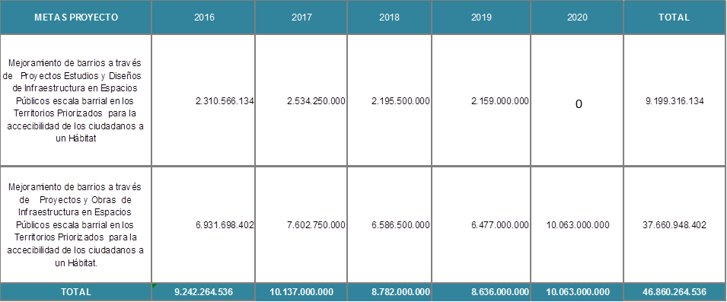

1. **APROPIACIÓN DISPONIBLE POR FUENTES DE FINANCIACIÓN**



1. **APROPIACIÓN DISPONIBLE POR TIPO DE GASTO**



**31 de octubre de 2016**

Se ajusta el flujo financiero del proyecto de acuerdo con la cuota global asignada por la Secretaría Distrital de Hacienda para la vigencia 2017 y las necesidades de ejecución del proyecto y las modificaciones presupuestales realizadas en la vigencia 2016.

1. **APROPIACIÓN DISPONIBLE DEL PROYECTO:**

|  |  |  |  |  |  |  |
| --- | --- | --- | --- | --- | --- | --- |
| **Valor programado** | **2016** | **2017** | **2018** | **2019** | **2020** | **Total** |
| Mejoramiento de Barrios | $ 9.242.264.536 | $ 9.171.052.000 | $ 9.103.982.667 | $ 8.957.982.667 | $ 10.384.982.667 | $ 46.860.264.536 |
| **Total** | **$ 9.242.264.536** | **$ 9.171.052.000** | **$ 9.103.982.667** | **$ 8.957.982.667** | **$ 10.384.982.667** | **$ 46.860.264.536** |

1. **APROPIACIÓN DISPONIBLE POR METAS:**

|  |  |  |  |  |  |  |
| --- | --- | --- | --- | --- | --- | --- |
| **META 2016-2020** | **2016** | **2017** | **2018** | **2019** | **2020** | **Total** |
| Contribuir 100% al Mejoramiento de barrios a través de los Procesos Estudios y Diseños de Infraestructura en Espacios Públicos a escala barrial en los Territorios Priorizados para la accesibilidad de los ciudadanos a un Hábitat. | $ 2.310.566.134 | $ 2.292.763.000 | $ 2.275.995.667 | $ 2.239.495.667 | $ 80.495.667 | **$ 9.199.316.134** |
| Contribuir 100% al Mejoramiento de barrios a través de los Procesos Obras de Infraestructura en Espacios Públicos a escala barrial en los Territorios Priorizados para la accesibilidad de los ciudadanos a un Hábitat. | $ 6.931.698.402 | $ 6.878.289.000 | $ 6.827.987.000 | $ 6.718.487.000 | $ 10.304.487.000 | **$ 37.660.948.402** |
| **Total** | **$ 9.242.264.536** | **$ 9.171.052.000** | **$ 9.103.982.667** | **$ 8.957.982.667** | **$ 10.384.982.667** | **$ 46.860.264.536** |

1. **APROPIACIÓN DISPONIBLE POR FUENTES DE FINANCIACIÓN**

|  |  |  |  |  |  |  |
| --- | --- | --- | --- | --- | --- | --- |
| **Fuentes de Financiación** | **2016** | **2017** | **2018** | **2019** | **2020** | **Total** |
| 01-Recursos del Distrito 12-Otros Distrito | $ 8.217.481.536 | $ 7.840.601.000 | $ 8.094.532.371 | $ 7.964.720.862 | $ 9.233.494.993 | $ 41.350.830.762 |
| 01-Recursos del Distrito 265-Recursos de Balance Plusvalía | $ 299.985.000 | $ 120.000.000 | $ 295.496.653 | $ 290.757.792 | $ 337.075.293 | $ 1.343.314.738 |
| 01-Recursos del Distrito 270-Recursos del Balance Reaforo Plusvalía | $ 724.798.000 | $ 1.210.451.000 | $ 713.953.642 | $ 702.504.012 | $ 814.412.381 | $ 4.166.119.036 |
| **Total** | **$ 9.242.264.536** | **$ 9.171.052.000** | **$ 9.103.982.667** | **$ 8.957.982.667** | **$ 10.384.982.667** | **$ 46.860.264.536** |

1. **APROPIACIÓN DISPONIBLE POR TIPO DE GASTO**

|  |  |  |  |  |  |  |
| --- | --- | --- | --- | --- | --- | --- |
| **Tipo de gasto** | **2016** | **2017** | **2018** | **2019** | **2020** | **Total** |
| 01- Infraestructura | $ 8.571.297.406 | $ 6.700.059.000 | $ 7.192.000.000 | $ 7.077.000.000 | $ 8.204.000.000 | $ 37.744.356.406 |
| 02-Dotación | $ 165.967.130 | $ 128.333.000 | $ 546.000.000 | $ 537.000.000 | $ 623.000.000 | $ 2.000.300.130 |
| 03- Recurso Humano | $ 505.000.000 | $ 2.342.660.000 | $ 1.366.000.000 | $ 1.344.000.000 | $ 1.558.000.000 | $ 7.115.660.000 |
| **Total** | **$ 9.242.264.536** | **$ 9.171.052.000** | **$ 9.104.000.000** | **$ 8.958.000.000** | **$ 10.385.000.000** | **$ 46.860.316.536** |

**27 de diciembre de 2016**

Se ajusta el presupuesto del proyecto, toda vez que es necesario adicionar recursos por valor de $300.000.000 provenientes del proyecto 471 “Titulación de predios y gestión de urbanizaciones”. Estos recursos adicionales permitirán respaldar la financiación de la interventoría de las obras de infraestructura en espacios públicos a escala barrial, teniendo en cuenta que, de acuerdo con los estudios previos realizados para definir las intervenciones, el valor de dicha interventoría es superior al inicialmente programado. Adicionalmente es necesario realizar el traslado al interior de la DMB entre tipos de gasto por valor de $209.317.350 a crédito en 01 – Infraestructura, y por valor de $209.317.350 a contra crédito en 02- Dotación.

1. **APROPIACIÓN DISPONIBLE DEL PROYECTO.**

|  |  |  |  |  |  |  |
| --- | --- | --- | --- | --- | --- | --- |
| **Valor programado** | **2016** | **2017** | **2018** | **2019** | **2020** | **Total** |
| Mejoramiento de Barrios | $ 9.542.264.536 | $ 9.171.052.000 | $ 9.103.982.667 | $ 8.957.982.667 | $ 10.384.982.667 | $ 47.160.264.537 |
| **Total** | **$ 9.542.264.536** | **$ 9.171.052.000** | **$ 9.103.982.667** | **$ 8.957.982.667** | **$ 10.384.982.667** | **$ 47.160.264.537** |

1. **APROPIACIÓN DISPONIBLE POR METAS.**

|  |  |  |  |  |  |  |
| --- | --- | --- | --- | --- | --- | --- |
| **META** | **2016** | **2017** | **2018** | **2019** | **2020** | **Total** |
| **2016-2020** |
| Contribuir 100% al Mejoramiento de barrios a través de los Procesos Estudios y Diseños de Infraestructura en Espacios Públicos a escala barrial en los Territorios Priorizados para la accesibilidad de los ciudadanos a un Hábitat. | $ 1.223.118.326 | $ 2.292.763.000 | $ 2.275.995.667 | $ 2.239.495.666 | $ 80.495.667 | **$ 8.111.868.326** |
| Contribuir 100% al Mejoramiento de barrios a través de los Procesos Obras de Infraestructura en Espacios Públicos a escala barrial en los Territorios Priorizados para la accesibilidad de los ciudadanos a un Hábitat. | $ 8.319.146.210 | $ 6.878.289.000 | $ 6.827.987.000 | $ 6.718.487.000 | $ 10.304.487.000 | **$ 39.048.396.210** |
| **Total** | **$ 9.542.264.536** | **$ 9.171.052.000** | **$ 9.103.982.667** | **$ 8.957.982.666** | **$ 10.384.982.667** | **$ 47.160.264.536** |

1. **APROPIACIÓN DISPONIBLE POR FUENTES DE FINANCIACIÓN**

|  |  |  |  |  |  |  |
| --- | --- | --- | --- | --- | --- | --- |
| **Fuentes de Financiación** | **2016** | **2017** | **2018** | **2019** | **2020** | **Total** |
| 01-Recursos del Distrito | $ 8.517.481.536 | $ 7.840.601.000 | $ 8.094.532.371 | $ 7.964.720.862 | $ 9.233.494.993 | $ 41.650.830.762 |
| 12-Otros Distrito |
| 01-Recursos del Distrito | $ 299.985.000 | $ 120.000.000 | $ 295.496.654 | $ 290.757.792 | $ 337.075.293 | $ 1.343.314.739 |
| 265-Recursos de Balance Plusvalía |
| 01-Recursos del Distrito | $ 724.798.000 | $ 1.210.451.000 | $ 713.953.642 | $ 702.504.012 | $ 814.412.381 | $ 4.166.119.035 |
| 270-Recursos del Balance Reáforo Plusvalía |
| **Total** | **$ 9.542.264.536** | **$ 9.171.052.000** | **$ 9.103.982.667** | **$ 8.957.982.666** | **$ 10.384.982.667** | **$ 47.160.264.536** |

1. **APROPIACIÓN DISPONIBLE POR TIPO DE GASTO**

|  |  |  |  |  |  |  |
| --- | --- | --- | --- | --- | --- | --- |
| **Tipo de gasto** | **2016** | **2017** | **2018** | **2019** | **2020** | **Total** |
| 01- Infraestructura | $ 8.871.297.406 | $ 6.700.059.000 | $ 7.192.000.000 | $ 7.077.000.000 | $ 8.204.000.000 | $ 38.044.356.406 |
| 02-Dotación | $ 165.967.130 | $ 128.333.000 | $ 546.000.000 | $ 537.000.000 | $ 623.000.000 | $ 2.000.300.130 |
| 03- Recurso Humano | $ 505.000.000 | $ 2.342.660.000 | $ 1.366.000.000 | $ 1.344.000.000 | $ 1.558.000.000 | $ 7.115.660.000 |
| **Total** | **$ 9.542.264.536** | **$ 9.171.052.000** | **$ 9.104.000.000** | **$ 8.958.000.000** | **$ 10.385.000.000** | **$ 47.160.316.536** |

Nota: Los valores en la tabla están aproximados por el sistema “PREDIS”.

**16 de enero de 2017**

Se ajusta el presupuesto por meta en la vigencia 2017, según el anteproyecto de presupuesto aprobado y el Plan Anual de Adquisiciones formulado.

La proyección por tipo de gasto y fuente de financiación continúan igual a la proyectada el 27 de diciembre de 2016.

1. **APROPIACIÓN DISPONIBLE POR METAS.**

|  |  |  |  |  |  |  |
| --- | --- | --- | --- | --- | --- | --- |
| **META** | **2016** | **2017** | **2018** | **2019** | **2020** | **Total** |
| **2016-2020** |
| Contribuir 100% al Mejoramiento de barrios a través de los Procesos Estudios y Diseños de Infraestructura en Espacios Públicos a escala barrial en los Territorios Priorizados para la accesibilidad de los ciudadanos a un Hábitat. | $ 1.223.118.327 | $ 800.126.297 | $ 2.275.995.667 | $ 2.239.495.666 | $ 80.495.667 | **$ 6.619.231.624** |
| Contribuir 100% al Mejoramiento de barrios a través de los Procesos Obras de Infraestructura en Espacios Públicos a escala barrial en los Territorios Priorizados para la accesibilidad de los ciudadanos a un Hábitat. | $ 8.319.146.210 | $ 8.370.925.703 | $ 6.827.987.000 | $ 6.718.487.000 | $ 10.304.487.000 | **$ 40.541.032.913** |
| **Total** | **$ 9.542.264.536** | **$ 9.171.052.000** | **$ 9.103.982.667** | **$ 8.957.982.666** | **$ 10.384.982.667** | **$ 47.160.264.536** |

**22 de junio de 2017.**

Se ajusta el presupuesto disponible para la vigencia 2017, de conformidad con lo establecido en la resolución No. SDH – 226 de 8 de octubre de 2014, “*Por medio de la cual se adopta y consolida el Manual de Programación, Ejecución y Cierre Presupuestal del Distrito Capital*”.

La Caja de la Vivienda Popular efectúa un traslado de recursos al rubro de Pasivos Exigibles por valor de SEISCIENTOS TREINTA Y SIETE MILLONES TRESCIENTOS CUARENTA Y DOS MIL QUINIENTOS NOVENTA Y NUEVE PESOS M/CTE ($ 637.342.599), y dicho traslado es aprobado por el Acuerdo No. 04 de 2017, del 2 de junio de 2017, *“Por el cual se aprueba un traslado en el Presupuesto de Rentas de Ingresos y de Gastos e inversión de la Caja de la Vivienda Popular para la vigencia fiscal 2017 por el valor de …”;* con el fin de cumplir con los compromisos adquiridos por la entidad mediante los contratos 592 de 2015, 598 de 2015, 605 de 2015, 609 de 2015 y 469 de 2014.

1. **APROPIACIÓN DISPONIBLE DEL PROYECTO.**

|  |  |  |  |  |  |  |
| --- | --- | --- | --- | --- | --- | --- |
| **Valor programado** | **2016** | **2017** | **2018** | **2019** | **2020** | **Total** |
| Mejoramiento de Barrios | $ 9.542.264.536 | $ 8.533.709.401 | $ 9.103.982.666 | $ 8.957.982.667 | $ 10.384.982.667 | $ 46.522.921.937 |
| **Total** | **$ 9.542.264.536** | **$ 8.533.709.401** | **$ 9.103.982.666** | **$ 8.957.982.667** | **$ 10.384.982.667** | **$ 46.522.921.937** |

1. **APROPIACIÓN DISPONIBLE POR METAS.**

|  |  |  |  |  |  |  |
| --- | --- | --- | --- | --- | --- | --- |
| **META** | **2016** | **2017** | **2018** | **2019** | **2020** | **Total** |
| **2016-2020** |
| Contribuir 100% al Mejoramiento de barrios a través de los Procesos Estudios y Diseños de Infraestructura en Espacios Públicos a escala barrial en los Territorios Priorizados para la accesibilidad de los ciudadanos a un Hábitat. | $ 1.223.118.327 | $ 766.992.146 | $ 2.275.995.667 | $ 2.239.495.666 | $ 80.495.667 | **$ 6.586.097.473** |
| Contribuir 100% al Mejoramiento de barrios a través de los Procesos Obras de Infraestructura en Espacios Públicos a escala barrial en los Territorios Priorizados para la accesibilidad de los ciudadanos a un Hábitat. | $ 8.319.146.210 | $ 7.766.717.255 | $ 6.827.987.000 | $ 6.718.487.000 | $ 10.304.487.000 | **$ 39.936.824.465** |
| **Total** | **$ 9.542.264.536** | **$ 8.533.709.401** | **$ 9.103.982.667** | **$ 8.957.982.666** | **$ 10.384.982.667** | **$ 46.522.921.937** |

1. **APROPIACIÓN DISPONIBLE POR FUENTES DE FINANCIACIÓN**

|  |  |  |  |  |  |  |
| --- | --- | --- | --- | --- | --- | --- |
| **Fuentes de Financiación** | **2016** | **2017** | **2018** | **2019** | **2020** | **Total** |
| 01-Recursos del Distrito | $ 8.517.481.536 | $ 7.203.258.401 | $ 8.094.532.371 | $ 7.964.720.862 | $ 9.233.494.993 | $ 41.013.488.163 |
| 12-Otros Distrito |
| 01-Recursos del Distrito | $ 299.985.000 | $ 120.000.000 | $ 295.496.654 | $ 290.757.792 | $ 337.075.293 | $ 1.343.314.739 |
| 265-Recursos de Balance Plusvalía |
| 01-Recursos del Distrito | $ 724.798.000 | $ 1.210.451.000 | $ 713.953.642 | $ 702.504.012 | $ 814.412.381 | $ 4.166.119.035 |
| 270-Recursos del Balance Reáforo Plusvalía |
| **Total** | **$ 9.542.264.536** | **$ 8.533.709.401** | **$ 9.103.982.667** | **$ 8.957.982.666** | **$ 10.384.982.667** | **$ 46.522.921.937** |

1. **APROPIACIÓN DISPONIBLE POR TIPO DE GASTO**

|  |  |  |  |  |  |  |
| --- | --- | --- | --- | --- | --- | --- |
| **Tipo de gasto** | **2016** | **2017** | **2018** | **2019** | **2020** | **Total** |
| 01- Infraestructura | $ 8.871.297.406 | $ 6.062.716.401 | $ 7.192.000.000 | $ 7.077.000.000 | $ 8.204.000.000 | $ 37.407.013.807 |
| 02-Dotación | $ 165.967.130 | $ 128.333.000 | $ 546.000.000 | $ 537.000.000 | $ 623.000.000 | $ 2.000.300.130 |
| 03- Recurso Humano | $ 505.000.000 | $ 2.342.660.000 | $ 1.366.000.000 | $ 1.344.000.000 | $ 1.558.000.000 | $ 7.115.660.000 |
| **Total** | **$ 9.542.264.536** | **$ 8.533.709.401** | **$ 9.104.000.000** | **$ 8.958.000.000** | **$ 10.385.000.000** | **$ 46.522.973.937** |

Nota: Los valores en la tabla están aproximados por el sistema “PREDIS”.

**31 julio de 2017.**

Se ajusta el presupuesto disponible para la vigencia 2017, de conformidad con el Acuerdo No. 681 de 2017 *“Por el cual se efectúa una adición al presupuesto anual de rentas e ingresos y de gastos inversiones de Bogotá Distrito Capital, para la vigencia fiscal comprendida entre el 1ro. De enero y el 31 de diciembre de 2017”.*

Se ajustan los costos de financiación del Proyecto de Inversión 208 Mejoramiento de Barrios, específicamente en el presupuesto disponible de la vigencia 2017, según ejecución presupuestal de PREDIS de la Caja de la Vivienda Popular, con fecha de corte del reporte a 31 de julio de 2017.

Se identifica el ingreso de la fuente 01- Recursos del Distrito, específicamente 146 – Recursos del balance de libre destinación; al rubro presupuestal 134- MEJORAMIENTO DE BARRIOS 3-3-1-15-02-14-0208-134, al tipo de gasto 01- Infraestructura y concepto de gasto 01- Construcción Adecuación y Ampliación de Infraestructura Del Sector, por el valor de tres mil millones de pesos ($3.000.000.000), para un total disponible de $11.533.709.401 en la vigencia 2017.

1. **APROPIACIÓN DISPONIBLE DEL PROYECTO.**

|  |  |  |  |  |  |  |
| --- | --- | --- | --- | --- | --- | --- |
| **Valor Programado** | **2016** | **2017** | **2018** | **2019** | **2020** | **Total** |
| Mejoramiento de Barrios | $9.542.264.536 | $ 11.533.709.401 | $ 9.103.982.666 | $ 8.957.982.667 | $ 10.384.982.667 | $ 49.522.921.937 |
| **Total** | **$9.542.264.536** | **$ 11.533.709.401** | **$ 9.103.982.666** | **$ 8.957.982.667** | **$ 10.384.982.667** | **$ 49.522.921.937** |

1. **APROPIACIÓN DISPONIBLE POR METAS.**

|  |  |  |  |  |  |  |
| --- | --- | --- | --- | --- | --- | --- |
| **META** | **2016** | **2017** | **2018** | **2019** | **2020** | **Total** |
| **2016-2020** |
| Contribuir 100% al Mejoramiento de barrios a través de los Procesos Estudios y Diseños de Infraestructura en Espacios Públicos a escala barrial en los Territorios Priorizados para la accesibilidad de los ciudadanos a un Hábitat. | $ 1.223.118.327 | $ 766.992.146 | $ 2.275.995.666 | $ 2.239.495.667 | $ 80.495.667 | **$ 6.586.097.473** |
| Contribuir 100% al Mejoramiento de barrios a través de los Procesos Obras de Infraestructura en Espacios Públicos a escala barrial en los Territorios Priorizados para la accesibilidad de los ciudadanos a un Hábitat. | $ 8.319.146.210 | $ 10.766.717.255 | $ 6.827.987.000 | $ 6.718.487.000 | $ 10.304.487.000 | **$ 42.936.824.465** |
| **Total** | **$ 9.542.264.536** | **$ 11.533.709.401** | **$ 9.103.982.666** | **$ 8.957.982.667** | **$ 10.384.982.667** | **$ 49.522.921.937** |

1. **APROPIACIÓN DISPONIBLE POR FUENTES DE FINANCIACIÓN**

|  |  |  |  |  |  |  |
| --- | --- | --- | --- | --- | --- | --- |
| **Fuentes de Financiación** | **2016** | **2017** | **2018** | **2019** | **2020** | **Total** |
| 01-Recursos del Distrito | $8.517.481.536 | $ 7.203.258.401 | $ 8.094.532.371 | $ 7.964.720.862 | $ 9.233.494.993 | $ 41.013.488.163 |
| 12-Otros Distrito |
| 01-Recursos del Distrito | $ 0 | $ 3.000.000.000 | $ 0 | $ 0 | $ 0 | $ 0 |
| 146- Recursos del Balance de Libre destinación |
| 01-Recursos del Distrito | $ 724.798.000 | $ 1.210.451.000 | $ 713.953.642 | $ 702.504.012 | $ 814.412.381 | $ 4.166.119.035 |
| 270-Recursos del Balance Reáforo Plusvalía |
| 03-RecursosAdministrados | $ 299.985.000 | $ 120.000.000 | $ 295.496.654 | $ 290.757.792 | $ 337.075.293 | $ 1.343.314.739 |
| 490- Rendimientos financieros de libre destinación |
| **Total** | **$ 9.542.264.536** | **$ 11.533.709.401** | **$ 9.103.982.667** | **$ 8.957.982.666** | **$ 10.384.982.667** | **$ 49.522.921.937** |

1. **APROPIACIÓN DISPONIBLE POR TIPO DE GASTO**

|  |  |  |  |  |  |  |
| --- | --- | --- | --- | --- | --- | --- |
| **Tipo de gasto** | **2016** | **2017** | **2018** | **2019** | **2020** | **Total** |
| 01- Infraestructura | $ 8.871.297.406 | $ 9.062.716.401 | $ 7.192.000.000 | $ 7.077.000.000 | $ 8.204.000.000 | $ 40.407.013.807 |
| 02-Dotación | $ 165.967.130 | $ 128.333.000 | $ 546.000.000 | $ 537.000.000 | $ 623.000.000 | $ 2.000.300.130 |
| 03- Recurso Humano | $ 505.000.000 | $ 2.342.660.000 | $ 1.366.000.000 | $ 1.344.000.000 | $ 1.558.000.000 | $ 7.115.660.000 |
| **Total** | **$ 9.542.264.536** | **$ 11.533.709.401** | **$ 9.104.000.000** | **$ 8.958.000.000** | **$ 10.385.000.000** | **$ 49.522.973.937** |

Nota: Los valores en la tabla están aproximados por el sistema “PREDIS”.

**06 de octubre de 2017**

Se ajusta el flujo financiero del proyecto de acuerdo con la cuota global asignada por la Secretaría Distrital de Hacienda para la vigencia 2018 y las necesidades de ejecución del proyecto y las modificaciones presupuestales realizadas en la vigencia 2017.

1. **APROPIACIÓN DISPONIBLE DEL PROYECTO:**

|  |  |  |  |  |  |  |
| --- | --- | --- | --- | --- | --- | --- |
| **Valor Programado** | **2016** | **2017** | **2018** | **2019** | **2020** | **Total** |
| Mejoramiento de Barrios | $ 9.542.264.536 | $ 11.533.709.401 | $ 9.789.035.000 | $ 8.957.982.667 | $ 10.384.982.667 | $ 50.207.974.271 |
| **Total** | **$ 9.542.264.536** | **$ 11.533.709.401** | **$ 9.789.035.000** | **$ 8.957.982.667** | **$ 10.384.982.667** | **$ 50.207.974.271** |

1. **APROPIACIÓN DISPONIBLE POR METAS:**

| **META** | **2016** | **2017** | **2018** | **2019** | **2020** | **Total** |
| --- | --- | --- | --- | --- | --- | --- |
| **2016-2020** |
| Contribuir 100% al Mejoramiento de barrios a través de los Procesos Estudios y Diseños de Infraestructura en Espacios Públicos a escala barrial en los Territorios Priorizados para la accesibilidad de los ciudadanos a un Hábitat. | $ 1.223.118.327 | $ 766.992.146 | $ 2.576.710.200 | $ 2.239.495.667 | $ 80.495.667 | **$ 6.901.056.807** |
| Contribuir 100% al Mejoramiento de barrios a través de los Procesos Obras de Infraestructura en Espacios Públicos a escala barrial en los Territorios Priorizados para la accesibilidad de los ciudadanos a un Hábitat. | $ 8.319.146.210 | $ 10.766.717.255 | $ 7.212.324.800 | $ 6.718.487.000 | $ 10.304.487.000 | **$ 43.306.917.465** |
| **Total** | **$ 9.542.264.537** | **$ 11.533.709.401** | **$ 9.789.035.000** | **$ 8.957.982.667** | **$ 10.384.982.667** | **$ 50.207.974.272** |

1. **APROPIACIÓN DISPONIBLE POR FUENTES DE FINANCIACIÓN**

| **Fuentes de Financiación** | **2016** | **2017** | **2018** | **2019** | **2020** | **Total** |
| --- | --- | --- | --- | --- | --- | --- |
| 01-Recursos del Distrito | $ 8.517.481.536 | $ 7.203.258.401 | $ 2.860.654.000 | $ 7.964.720.863 | $ 9.233.494.993 | $ 35.779.609.792 |
| 12-Otros Distrito |
| 01-Recursos del Distrito | $ 0 | $ 3.000.000.000 | $ 0 | $ 0 | $ 0 | $ 3.000.000.000 |
| 146- Recursos del Balance de Libre destinación |
| 01-Recursos del Distrito | $ 724.798.000 | $ 1.210.451.000 | $ 0 | $ 702.504.012 | $ 814.412.381 | $ 3.452.165.393 |
| 270-Recursos del Balance Reáforo Plusvalía |
| 03-RecursosAdministrados | $ 299.985.000 | $ 120.000.000 | $ 6.928.381.000 | $ 290.757.792 | $ 337.075.293 | $ 7.976.199.085 |
| 490- Rendimientos financieros de libre destinación |
| **Total** | **$ 9.542.264.536** | **$ 11.533.709.401** | **$ 9.789.035.000** | **$ 8.957.982.667** | **$ 10.384.982.667** | **$ 50.207.974.271** |

1. **APROPIACIÓN DISPONIBLE POR TIPO DE GASTO**

|  |  |  |  |  |  |  |
| --- | --- | --- | --- | --- | --- | --- |
| **Tipo de gasto** | **2016** | **2017** | **2018** | **2019** | **2020** | **Total** |
| 01- Infraestructura | $ 8.871.297.406 | $ 9.062.716.401 | $ 6.928.381.000 | $ 7.077.000.000 | $ 8.204.000.000 | $ 40.143.394.807 |
| 02-Dotación | $ 165.967.130 | $ 128.333.000 | $ 162.500.000 | $ 537.000.000 | $ 623.000.000 | $ 1.616.800.130 |
| 03- Recurso Humano | $ 505.000.000 | $ 2.342.660.000 | $ 2.698.154.000 | $ 1.344.000.000 | $ 1.558.000.000 | $ 8.447.814.000 |
| **Total** | **$ 9.542.264.536** | **$ 11.533.709.401** | **$ 9.789.035.000** | **$ 8.958.000.000** | **$ 10.385.000.000** | **$ 50.207.974.270** |

Nota: Los valores en la tabla están aproximados por el sistema “PREDIS”.

**27 de octubre de 2017**

Se ajusta el presupuesto disponible para la vigencia 2017, según la modificación entre metas y tipo de gasto, redactada en el memorando 2017IE15466 remitido por parte de la Dirección de Mejoramiento de Barrios a la Oficina Asesora de Planeación y el traslado presupuestal aprobado mediante acuerdo 10 del 24 de octubre de 2017 de la Caja de la Vivienda Popular. A continuación, se relacionan los cambios proyectados a la fecha:

En cuanto a la solicitud de traslado dentro del proyecto de inversión 208 - “Mejoramiento de Barrios”, entre tipos de gasto del 03 -Recurso Humano, componente del gasto 04-Gastos de Personal Operativo, concepto del gasto 0312-Personal Contratado para Apoyar las Actividades Propias de los Proyectos de Inversión Misionales de la Entidad y del detalle de la fuente 12-otros distrito, por el valor de DOSCIENTOS VEINTE MILLONES DE PESOS MCTE. ($220.000.000); al tipo de gasto de gasto 01-Infraestructura, al componente del gasto 01-Construccion, Adecuación Y Ampliación De Infraestructura Propia Del Sector, al concepto de gasto 0108-Obras de urbanismo, a la fuente 01-Recursos del Distrito y al detalle de la fuente 12-Otros Distrito. El valor a trasladar está programado es su totalidad para la meta 15 *“Contribuir 100% al Mejoramiento de barrios a través de los Procesos Estudios y Diseños de Infraestructura en Espacios Públicos a escala barrial en los Territorios Priorizados para la accesibilidad de los ciudadanos a un Hábitat.”*

Se proyecta el traslado del rubro presupuestal 3-3-1-15-01-04-3075-110, del Proyecto de Inversión 3075-Reasentamiento de hogares localizados en zonas de alto riesgo no mitigable, del tipo de gasto 06-Subsidios y Operaciones Financieras, del componente de gasto 02 - Subsidios Directos, del concepto de gasto 0030-Relocalización de hogares localizados en zonas de alto riesgo no mitigable, y de la fuente 01-Recursos del Distrito 12-Otros distritos, por el valor de MIL MILLONES DE PESOS MCTE. ($1.000.000.000); al rubro presupuestal 134-MEJORAMIENTO DE BARRIOS 3-3-1-15-02-14-0208-134, del Proyecto de Inversión 208-Mejoramiento de Barrios, al tipo de gasto 01 -Infraestructura, al componente del gasto 01-Construccion, Adecuación Y Ampliación De Infraestructura Propia Del Sector, al concepto de gasto 0108-Obras de urbanismo, a la fuente 01-Recursos del Distrito y al detalle de la fuente 12-Otros Distrito.

1. **APROPIACIÓN DISPONIBLE DEL PROYECTO:**

|  |  |  |  |  |  |  |
| --- | --- | --- | --- | --- | --- | --- |
| **Valor Programado** | **2016** | **2017** | **2018** | **2019** | **2020** | **Total** |
| Mejoramiento de Barrios | $ 9.542.264.536 | $ 12.533.709.401 | $ 9.789.035.000 | $ 8.957.982.667 | $ 10.384.982.667 | $ 51.207.974.271 |
| **Total** | **$ 9.542.264.536** | **$ 12.533.709.401** | **$ 9.789.035.000** | **$ 8.957.982.667** | **$ 10.384.982.667** | **$ 51.207.974.271** |

1. **APROPIACIÓN DISPONIBLE POR METAS:**

Modificación de recursos entre metas provenientes del tipo de gasto 03-Recurso Humano por valor de $220.000.000 al tipo de gasto 01-Infraestructura, se programó mantener el 10% ($22.000.000) y adicionar el 90% ($198.000.000) en la meta 15 *“Contribuir 100% al Mejoramiento de barrios a través de los Procesos Estudios y Diseños de Infraestructura en Espacios Públicos a escala barrial en los Territorios Priorizados para la accesibilidad de los ciudadanos a un Hábitat.”*

El traslado entre Proyectos de Inversión, adicionando los mil millones de pesos mcte. ($1.000.000.000) se programa entre metas 60% ($600.000.000) para la meta 15 *“Contribuir 100% al Mejoramiento de barrios a través de los Procesos Estudios y Diseños de Infraestructura en Espacios Públicos a escala barrial en los Territorios Priorizados para la accesibilidad de los ciudadanos a un Hábitat.”* Y el 40% ($400.000.000) restante a la meta 16 *“Contribuir 100% al Mejoramiento de barrios a través de los Procesos Obras de Infraestructura en Espacios Públicos a escala barrial en los Territorios Priorizados para la accesibilidad de los ciudadanos a un Hábitat.”*

|  |  |  |  |  |  |  |
| --- | --- | --- | --- | --- | --- | --- |
| **META** | **2016** | **2017** | **2018** | **2019** | **2020** | **Total** |
| **2016-2020** |
| Contribuir 100% al Mejoramiento de barrios a través de los Procesos Estudios y Diseños de Infraestructura en Espacios Públicos a escala barrial en los Territorios Priorizados para la accesibilidad de los ciudadanos a un Hábitat. | $ 1.223.118.327 | $ 1.564.992.146 | $ 2.576.710.200 | $ 2.239.495.667 | $ 80.495.667 | **$ 7.684.812.007** |
| Contribuir 100% al Mejoramiento de barrios a través de los Procesos Obras de Infraestructura en Espacios Públicos a escala barrial en los Territorios Priorizados para la accesibilidad de los ciudadanos a un Hábitat. | $ 8.319.146.210 | $ 10.968.717.255 | $ 7.212.324.800 | $ 6.718.487.000 | $ 10.304.487.000 | **$ 43.523.162.265** |
| **Total** | **$ 9.542.264.536** | **$ 12.533.709.401** | **$ 9.789.035.000** | **$ 8.957.982.667** | **$ 10.384.982.667** | **$ 51.207.974.271** |

1. **APROPIACIÓN DISPONIBLE POR FUENTES DE FINANCIACIÓN:**

|  |  |  |  |  |  |  |
| --- | --- | --- | --- | --- | --- | --- |
| **Fuentes de Financiación** | **2016** | **2017** | **2018** | **2019** | **2020** | **Total** |
| 01-Recursos del Distrito | $ 8.517.481.536 | $ 8.203.258.401 | $ 2.860.654.000 | $ 7.964.720.863 | $ 9.233.494.993 | $ 36.779.609.792 |
| 12-Otros Distrito |
| 01-Recursos del Distrito | $ 0 | $ 3.000.000.000 | $ 0 | $ 0 | $ 0 | $ 0 |
| 146- Recursos del Balance de Libre destinación |
| 01-Recursos del Distrito | $ 724.798.000 | $ 1.210.451.000 | $ 0 | $ 702.504.012 | $ 814.412.381 | $ 3.452.165.393 |
| 270-Recursos del Balance Reaforo Plusvalía |
| 03-Recursos Administrados | $ 299.985.000 | $ 120.000.000 | $ 6.928.381.000 | $ 290.757.792 | $ 337.075.293 | $ 7.976.199.085 |
| 490- Rendimientos financieros de libre destinación |
| **Total** | **$ 9.542.264.536** | **$ 12.533.709.401** | **$ 9.789.035.000** | **$ 8.957.982.667** | **$ 10.384.982.667** | **$ 51.207.974.271** |

1. **APROPIACIÓN DISPONIBLE POR TIPO DE GASTO:**

|  |  |  |  |  |  |  |
| --- | --- | --- | --- | --- | --- | --- |
| **Tipo de gasto** | **2016** | **2017** | **2018** | **2019** | **2020** | **Total** |
| 01- Infraestructura | $ 8.871.297.406 | $ 10.282.716.401 | $ 6.928.381.000 | $ 7.077.000.000 | $ 8.204.000.000 | $ 41.363.394.807 |
| 02-Dotación | $ 165.967.130 | $ 128.333.000 | $ 162.500.000 | $ 537.000.000 | $ 623.000.000 | $ 1.616.800.130 |
| 03- Recurso Humano | $ 505.000.000 | $ 2.122.660.000 | $ 2.698.154.000 | $ 1.344.000.000 | $ 1.558.000.000 | $ 8.227.814.000 |
| **Total** | **$ 9.542.264.536** | **$ 12.533.709.401** | **$ 9.789.035.000** | **$ 8.958.000.000** | **$ 10.385.000.000** | **$ 51.208.008.937** |

**Nota**: Los valores en la tabla están aproximados por el sistema “PREDIS”.

**18 de Diciembre de 2017**

Se ajusta la apropiación disponible por tipo de gasto, debido al traslado interno por el valor de ochenta millones de pesos ($80.000.0000), entre tipos de gasto con diferente recurrencia, solicitado a través de memorando con CORDIS 2017IE20268.

La fuente contra acreditada es: 01 – Recursos del Distrito y detalle de la fuente 12-Otros Distrito; el tipo de gasto 01-Recurso Humano y componente del gasto 04-Gastos de Personal Operativo y concepto de gasto 0312-Personal Contratado para Apoyar las Actividades Propias de los Proyectos de Inversión Misionales de la Entidad; con recurrencia 1.

La fuente acreditada es: 01 – Recursos del Distrito y detalle de la fuente 12-Otros Distrito; tipo de gasto 01-Infraestructura, componente del gasto 01-Construcción, Adecuación y ampliación de infraestructura propia del sector y concepto del gasto 0108-Obras de Urbanismo; con recurrencia 0.

El traslado se evidencia según reporte de PREDIS con fecha del 18 de diciembre de 2017, con la siguiente modificación de los valores por tipo de gasto en la vigencia 2017.

|  |  |  |  |  |  |  |
| --- | --- | --- | --- | --- | --- | --- |
| **Tipo de gasto** | **2016** | **2017** | **2018** | **2019** | **2020** | **Total** |
| 01- Infraestructura | $ 8.871.297.406 | $ 10.362.716.401 | $ 6.928.381.000 | $ 7.077.000.000 | $ 8.204.000.000 | $ 41.443.394.807 |
| 02-Dotación | $ 165.967.130 | $ 128.333.000 | $ 162.500.000 | $ 537.000.000 | $ 623.000.000 | $ 1.616.800.130 |
| 03- Recurso Humano | $ 505.000.000 | $ 2.042.660.000 | $ 2.698.154.000 | $ 1.344.000.000 | $ 1.558.000.000 | $ 8.147.814.000 |
| **Total** | **$ 9.542.264.536** | **$ 12.533.709.401** | **$ 9.789.035.000** | **$ 8.958.000.000** | **$ 10.385.000.000** | **$ 51.208.008.937** |

**Nota:** Los valores de apropiación disponible por metas y por fuentes de financiación no se modifican con el traslado realizado entre tipos de gasto.

La Dirección de Mejoramiento de Barrios programo el traslado entre tipos de gasto, para lograr realizar las adiciones a las interventorías cuyo número de contrato son: el 593 de 2016 prorrogando el tiempo de ejecución con el plazo de 1 mes adicional, y al 594 de 2016 prorrogando el contrato en 45 días calendario, debido a factores externos que limitaron el cumplimiento de los servicios y productos contratados.

**21 de Febrero de 2018**

Se ajusta la apropiación disponible por fuente de financiación, debido a la solicitud de modificación de fuentes de financiamiento del proyecto de inversión por el valor de TRES MIL NOVECIENTOS CUARENTA MILLONES DE PESOS M/CTE ($3.940.000.000), requerido a través de memorando con CORDIS 2018IE2208 el 16 de febrero de 2018 a la Oficina Asesora de Planeación.

En el proyecto se realizó modificación de fuentes de financiamiento desde el concepto del gasto 01-01-0108-Obras de Urbanismo y fuente 03-146 Recursos Administrados del balance de libre destinación; al concepto del gasto 01-01-0108-Obras de Urbanismo y fuente 01-12 Otros Distrito.

El traslado se evidencia según reporte de PREDIS con fecha del 23 de febrero de 2018, con la siguiente actualización de los valores por fuente en la vigencia 2018.

|  |  |  |  |  |  |  |
| --- | --- | --- | --- | --- | --- | --- |
| **Fuentes de Financiación** | **2016** | **2017** | **2018** | **2019** | **2020** | **Total** |
| 01-Recursos del Distrito | $ 8.517.481.536 | $ 8.203.258.401 | $ 6.800.654.000 | $ 7.964.720.863 | $ 9.233.494.993 | $ 40.719.609.793 |
| 12-Otros Distrito |
| 01-Recursos del Distrito | $ 0 | $ 3.000.000.000 | $ 0 | $ 0 | $ 0 | $ 3.000.000.000 |
| 146- Recursos del Balance de Libre destinación |
| 01-Recursos del Distrito | $ 724.798.000 | $ 1.210.451.000 | $ 0 | $ 702.504.012 | $ 814.412.381 | $ 3.452.165.393 |
| 270-Recursos del Balance Reaforo Plusvalía |
| 03-RecursosAdministrados | $ 299.985.000 | $ 120.000.000 | $ 0 | $ 290.757.792 | $ 337.075.293 | $ 1.047.818.085 |
| 490- Rendimientos financieros de libre destinación |
| 03-RecursosAdministrados | $ 0 | $ 0 | $ 2.988.381.000 | $ 0 | $ 0 | $ 2.988.381.000 |
| 146- Recursos del Balance de Libre destinación |
| **Total** | **$ 9.542.264.536** | **$ 12.533.709.401** | **$ 9.789.035.000** | **$ 8.957.982.667** | **$ 10.384.982.667** | **$ 51.207.974.271** |

**Nota:** Los valores de apropiación disponible por metas y por tipos de gasto, no se actualizan con la modificación de fuentes de financiamiento del proyecto de inversión.

**07 de Marzo de 2018**

Se ajusta la apropiación disponible por metas debido a necesidades del proyecto. Se modifica los recursos entre metas para ajustar las fuentes de financiación que las componen. Para lo anterior se hace dos modificaciones entre metas de la siguiente manera:

Se hace una modificación en los costos de financiación entre las metas por valor de $536.514.000, el valor proviene de la meta 15- Contribuir 100% al Mejoramiento de Barrios en los Territorios Priorizados por la SDHT a través de Procesos Estudios y Diseños de Infraestructura en Espacios Públicos a escala barrial para la accesibilidad de los ciudadanos a un Hábitat, del Tipo de Gasto 01-Infraestructura, del Componente del Gasto 01-Construcción, Adecuación y ampliación de infraestructura propia del sector, del Concepto De Gasto 0108-Obras de Urbanismo, de la Fuente de Financiación 03-Recursos Administrados y del Detalle de la Fuente 146-Recursos del balance de libre destinación; y se asignan a la meta 16- Contribuir 100% al Mejoramiento de Barrios en los Territorios Priorizados por la SDHT a través de Procesos Obras de Infraestructura en Espacios Públicos a escala barrial para la accesibilidad de los ciudadanos a un Hábitat, en la misma cadena presupuestal.

Las segunda modificación en los costos de financiación entre metas por valor de $601.423.705, el valor proviene de la meta 16- Contribuir 100% al Mejoramiento de Barrios en los Territorios Priorizados por la SDHT a través de Procesos Obras de Infraestructura en Espacios Públicos a escala barrial para la accesibilidad de los ciudadanos a un Hábitat, del Tipo de Gasto 01-Infraestructura, del Componente del Gasto 01-Construcción, Adecuación y ampliación de infraestructura propia del sector, del Concepto de Gasto 0108-Obras de Urbanismo, de la Fuente de Financiación 01-Recursos del Distrito y del Detalle de la Fuente 12-Otros distrito; y Se asigna a la meta 15- Contribuir 100% al Mejoramiento de Barrios en los Territorios Priorizados por la SDHT a través de Procesos Estudios y Diseños de Infraestructura en Espacios Públicos a escala barrial para la accesibilidad de los ciudadanos a un Hábitat, en la misma cadena presupuestal.

1. **APROPIACIÓN DISPONIBLE POR METAS:**

|  |  |  |  |  |  |  |
| --- | --- | --- | --- | --- | --- | --- |
| **META** | **2016** | **2017** | **2018** | **2019** | **2020** | **Total** |
| **2016-2020** |
| Contribuir 100% al Mejoramiento de barrios a través de los Procesos Estudios y Diseños de Infraestructura en Espacios Públicos a escala barrial en los Territorios Priorizados para  la accesibilidad de los ciudadanos a un Hábitat. | $ 1.223.118.327 | $ 1.564.992.146 | $ 2.641.619.905 | $ 2.239.495.667 | $ 80.495.667 | **$ 7.749.721.712** |
| Contribuir 100% al Mejoramiento de barrios a través de los Procesos Obras de Infraestructura en Espacios Públicos a escala barrial en los Territorios Priorizados para la accesibilidad de los ciudadanos a un Hábitat. | $ 8.319.146.210 | $ 10.968.717.255 | $ 7.147.415.095 | $ 6.718.487.000 | $ 10.304.487.000 | **$ 43.458.252.560** |
| **Total** | **$ 9.542.264.536** | **$ 12.533.709.401** | **$ 9.789.035.000** | **$ 8.957.982.667** | **$ 10.384.982.667** | **$ 51.207.974.271** |

**25 de mayo de 2018**

De conformidad con lo establecido en la resolución No. SDH – 191 del 22 de septiembre de 2017, “Por medio de la cual se adopta y consolida el Manual de Programación, Ejecución y Cierre Presupuestal del Distrito Capital”, la Caja de la Vivienda Popular efectuó un traslado de recursos al rubro de pasivos exigibles por valor de MIL SETECIENTOS OCHENTA Y TRES MILLONES CUATROCIENTOS VEINTITRÉS MIL Y SETECIENTOS CINCO PESOS M/CTE ($1.783.423.705). Con el fin de cumplir con los compromisos adquiridos por la entidad mediante los contratos números 461 de 2014, 606 de 2015, 608 de 2015, 610 de 2015, 611 de 2015 y 597 de 2016.

De acuerdo con el memorando con CORDIS 2018IE2598 del 23 de febrero de 2018, la Dirección de Mejoramiento de Barrios realizó la solicitud de dicho traslado a pasivos exigibles a la Oficina Asesora de planeación y con CORDIS 2018IE54545 del 07 de marzo de 2018, la Dirección de Mejoramiento de Barrios envío los ajustes a la justificación de la afectación de las metas por el traslado a pasivos exigibles.

Lo anterior, se realiza a juste a la apropiación disponible del proyecto, por metas, por fuentes de financiación y por tipo de gasto según el acuerdo 03 del 09 de mayo de 2018 por parte del Consejo Directivo de la Caja de la Vivienda Popular.

A continuación, se actualizan las tablas por apropiación disponible, por tipo de gasto, fuente de financiación y por metas:

1. **APROPIACIÓN DISPONIBLE DEL PROYECTO:**

|  |  |  |  |  |  |  |
| --- | --- | --- | --- | --- | --- | --- |
| **Valor Programado** | **2016** | **2017** | **2018** | **2019** | **2020** | **Total** |
| Mejoramiento de Barrios | $ 9.542.264.536 | $ 12.533.709.401 | $ 8.005.611.295 | $ 8.957.982.667 | $ 10.384.982.667 | $ 49.424.550.566 |
| **Total** | **$ 9.542.264.536** | **$ 12.533.709.401** | **$ 8.005.611.295** | **$ 8.957.982.667** | **$ 10.384.982.667** | **$ 49.424.550.566** |

1. **APROPIACIÓN DISPONIBLE POR METAS:**

|  |  |  |  |  |  |  |
| --- | --- | --- | --- | --- | --- | --- |
| **META** | **2016** | **2017** | **2018** | **2019** | **2020** | **Total** |
| **2016-2020** |
| Contribuir 100% al Mejoramiento de barrios a través de los Procesos Estudios y Diseños de Infraestructura en Espacios Públicos a escala barrial en los Territorios Priorizados para la accesibilidad de los ciudadanos a un Hábitat. | $ 1.223.118.327 | $ 1.564.992.146 | $ 858.196.200 | $ 2.239.495.667 | $ 80.495.667 | **$ 5.966.298.007** |
| Contribuir 100% al Mejoramiento de barrios a través de los Procesos Obras de Infraestructura en Espacios Públicos a escala barrial en los Territorios Priorizados para la accesibilidad de los ciudadanos a un Hábitat. | $ 8.319.146.210 | $ 10.968.717.255 | $ 7.147.415.095 | $ 6.718.487.000 | $ 10.304.487.000 | **$ 43.458.252.560** |
| **Total** | **$ 9.542.264.536** | **$ 12.533.709.401** | **$ 8.005.611.295** | **$ 8.957.982.667** | **$ 10.384.982.667** | **$ 49.424.550.566** |

1. **APROPIACIÓN DISPONIBLE POR FUENTES DE FINANCIACIÓN:**

|  |  |  |  |  |  |  |
| --- | --- | --- | --- | --- | --- | --- |
| **Fuentes de Financiación** | **2016** | **2017** | **2018** | **2019** | **2020** | **Total** |
| 01-Recursos del Distrito | $ 8.517.481.536 | $ 8.203.258.401 | $ 5.017.230.295 | $ 7.964.720.863 | $ 9.233.494.993 | $ 38.936.186.088 |
| 12-Otros Distrito |
| 01-Recursos del Distrito | $ 0 | $ 3.000.000.000 | $ 0 | $ 0 | $ 0 | $ 3.000.000.000 |
| 146- Recursos del Balance de Libre destinación |
| 01-Recursos del Distrito | $ 724.798.000 | $ 1.210.451.000 | $ 0 | $ 702.504.012 | $ 814.412.381 | $ 3.452.165.393 |
| 270-Recursos del Balance Reaforo Plusvalía |
| 03-RecursosAdministrados | $ 299.985.000 | $ 120.000.000 | $ 0 | $ 290.757.792 | $ 337.075.293 | $ 1.047.818.085 |
| 490- Rendimientos financieros de libre destinación |
| 03-RecursosAdministrados | $ 0 | $ 0 | $ 2.988.381.000 | $ 0 | $ 0 | $ 2.988.381.000 |
| 146- Recursos del Balance de Libre destinación |
| **Total** | **$ 9.542.264.536** | **$ 12.533.709.401** | **$ 8.005.611.295** | **$ 8.957.982.667** | **$ 10.384.982.667** | **$ 49.424.550.566** |

1. **APROPIACIÓN DISPONIBLE POR TIPO DE GASTO:**

|  |  |  |  |  |  |  |
| --- | --- | --- | --- | --- | --- | --- |
| **Tipo de gasto** | **2016** | **2017** | **2018** | **2019** | **2020** | **Total** |
| 01- Infraestructura | $ 8.871.297.406 | $ 10.362.716.401 | $ 5.144.957.295 | $ 7.077.000.000 | $ 8.204.000.000 | $ 39.659.971.102 |
| 02-Dotación | $ 165.967.130 | $ 128.333.000 | $ 162.500.000 | $ 537.000.000 | $ 623.000.000 | $ 1.616.800.130 |
| 03- Recurso Humano | $ 505.000.000 | $ 2.042.660.000 | $ 2.698.154.000 | $ 1.344.000.000 | $ 1.558.000.000 | $ 8.147.814.000 |
| **Total** | **$ 9.542.264.536** | **$ 12.533.709.401** | **$ 8.005.611.295** | **$ 8.958.000.000** | **$ 10.385.000.000** | **$ 49.424.585.232** |

**Nota**: Los valores en la tabla están aproximados por el sistema “PREDIS”.

**19 de junio de 2018**

Se ajustó la apropiación disponible del proyecto en la vigencia 2018, por metas, por fuente de financiación y por tipo de gasto según el traslado entre proyectos de inversión de la Entidad aprobado sobre el Acuerdo No. 04 del 8 de junio de 2018 *“Por el cual se aprueba un traslado en el Presupuesto de Gastos e inversión de la Caja de la Vivienda Popular para la vigencia fiscal 2018 por el valor de Cuatro mil Ciento Cincuenta Millones de Pesos”.* La Dirección de Mejoramiento de Barrios inició la solicitud formal al Oficina Asesora de Planeación a través de memorando con CORDIS 2018IE6198 del día 4 de mayo de 2018.

Como resultado de la priorización interinstitucional adelantada por la Secretaría Distrital del Hábitat, y toda vez que se hace necesario acometer los procesos que permitan contratar los estudios, diseños y la construcción de obras de infraestructura a escala barrial, surge la necesidad de disponer recursos financieros adicionales para el Proyecto 208-"Mejoramiento de Barrios" con los cuales se ejecutará una intervención integral en el área denominada Cerro Norte, ubicada en el Territorio con Oportunidad (TCO) Cerros Nororientales.

Se realizó el traslado del rubro presupuestal 110 - REASENTAMIENTO DE HOGARES LOCALIZADOS EN ZONAS DE ALTO RIESGO NO MITIGABLE 3-3-1-15-01-04-3075-110, del Proyecto de Inversión 3075-Reasentamiento de hogares localizados en zonas de alto riesgo no mitigable, del tipo de gasto 06-Subsidios y Operaciones Financieras, del componente de gasto 02 - Subsidios Directos, del concepto de gasto 0029-VUR para reasentamientos de hogares localizados en zonas de alto riesgo no mitigable, y de la fuente 03-Recursos Administrados y al detalle de la fuente 146-Recursos del balance de libre destinación, por el valor de TRES MIL QUINIENTOS MILLONES DE PESOS MCTE. ($3.500.000.000); al rubro presupuestal 134-MEJORAMIENTO DE BARRIOS 3-3-1-15-02-14-0208-134, del Proyecto de Inversión 208-Mejoramiento de Barrios, al tipo de gasto 01 -Infraestructura, al componente del gasto 01-Construccion, Adecuación Y Ampliación De Infraestructura Propia Del Sector, al concepto de gasto 0108-Obras de urbanismo, a la fuente 03-Recursos Administrados y al detalle de la fuente 146-Recursos del balance de libre destinación.

A continuación, se actualizan los valores la apropiación disponible del proyecto en la vigencia 2018, por metas, por fuente de financiación y por tipo de gasto.

1. **APROPIACIÓN DISPONIBLE DEL PROYECTO:**

|  |  |  |  |  |  |  |
| --- | --- | --- | --- | --- | --- | --- |
| **Valor Programado** | **2016** | **2017** | **2018** | **2019** | **2020** | **Total** |
| Mejoramiento de Barrios | $ 9.542.264.536 | $ 12.533.709.401 | $ 11.505.611.295 | $ 8.957.982.667 | $ 10.384.982.667 | $ 54.707.974.271 |
| **Total** | **$ 9.542.264.536** | **$ 12.533.709.401** | **$ 11.505.611.295** | **$ 8.957.982.667** | **$ 10.384.982.667** | **$ 54.707.974.271** |

1. **APROPIACIÓN DISPONIBLE POR METAS:**

El valor trasladado entre Proyectos de Inversión ($3.500.000.000), está programado es su totalidad para la meta 16 “*Contribuir 100% al Mejoramiento de barrios a través de los Procesos Obras de Infraestructura en Espacios Públicos a escala barrial en los Territorios Priorizados para la accesibilidad de los ciudadanos a un Hábitat.”.*

|  |  |  |  |  |  |  |
| --- | --- | --- | --- | --- | --- | --- |
| **META** | **2016** | **2017** | **2018** | **2019** | **2020** | **Total** |
| **2016-2020** |
| Contribuir 100% al Mejoramiento de barrios a través de los Procesos Estudios y Diseños de Infraestructura en Espacios Públicos a escala barrial en los Territorios Priorizados para la accesibilidad de los ciudadanos a un Hábitat. | $ 1.223.118.327 | $ 1.564.992.146 | $ 858.196.200 | $ 2.239.495.667 | $ 80.495.667 | **$ 7.749.721.712** |
| Contribuir 100% al Mejoramiento de barrios a través de los Procesos Obras de Infraestructura en Espacios Públicos a escala barrial en los Territorios Priorizados para la accesibilidad de los ciudadanos a un Hábitat. | $ 8.319.146.210 | $ 10.968.717.255 | $ 10.647.415.095 | $ 6.718.487.000 | $ 10.304.487.000 | **$ 46.958.252.560** |
| **Total** | **$ 9.542.264.536** | **$ 12.533.709.401** | **$ 11.505.611.295** | **$ 8.957.982.667** | **$ 10.384.982.667** | **$ 54.707.974.271** |

1. **APROPIACIÓN DISPONIBLE POR FUENTES DE FINANCIACIÓN:**

|  |  |  |  |  |  |  |
| --- | --- | --- | --- | --- | --- | --- |
| **Fuentes de Financiación** | **2016** | **2017** | **2018** | **2019** | **2020** | **Total** |
| 01-Recursos del Distrito | $ 8.517.481.536 | $ 8.203.258.401 | $ 5.017.230.295 | $ 7.964.720.863 | $ 9.233.494.993 | $ 40.719.609.793 |
| 12-Otros Distrito |
| 01-Recursos del Distrito | $ 0 | $ 3.000.000.000 | $ 0 | $ 0 | $ 0 | $ 3.000.000.000 |
| 146- Recursos del Balance de Libre destinación |
| 01-Recursos del Distrito | $ 724.798.000 | $ 1.210.451.000 | $ 0 | $ 702.504.012 | $ 814.412.381 | $ 3.452.165.393 |
| 270-Recursos del Balance Reaforo Plusvalía |
| 03-Recursos Administrados | $ 299.985.000 | $ 120.000.000 | $ 0 | $ 290.757.792 | $ 337.075.293 | $ 1.047.818.085 |
| 490- Rendimientos financieros de libre destinación |
| 03-Recursos Administrados | $ 0 | $ 0 | $ 6.488.381.000 | $ 0 | $ 0 | $ 6.488.381.000 |
| 146- Recursos del Balance de Libre destinación |
| **Total** | **$ 9.542.264.536** | **$ 12.533.709.401** | **$ 11.505.611.295** | **$ 8.957.982.667** | **$ 10.384.982.667** | **$ 54.707.974.271** |

1. **APROPIACIÓN DISPONIBLE POR TIPO DE GASTO:**

|  |  |  |  |  |  |  |
| --- | --- | --- | --- | --- | --- | --- |
| **Tipo de gasto** | **2016** | **2017** | **2018** | **2019** | **2020** | **Total** |
| 01- Infraestructura | $ 8.871.297.406 | $ 10.362.716.401 | $ 8.644.957.295 | $ 7.077.000.000 | $ 8.204.000.000 | $ 44.943.394.807 |
| 02-Dotación | $ 165.967.130 | $ 128.333.000 | $ 162.500.000 | $ 537.000.000 | $ 623.000.000 | $ 1.616.800.130 |
| 03- Recurso Humano | $ 505.000.000 | $ 2.042.660.000 | $ 2.698.154.000 | $ 1.344.000.000 | $ 1.558.000.000 | $ 8.147.814.000 |
| **Total** | **$ 9.542.264.536** | **$ 12.533.709.401** | **$11.505.613.313** | **$ 8.958.000.000** | **$ 10.385.000.000** | **$ 54.708.008.937** |

**Nota**: Los valores en la tabla están aproximados por el sistema “PREDIS”.

**15 de agosto de 2018**

Se realizó la modificación en los costos de financiación del proyecto, específicamente entre las metas registradas, por el valor de $608.395.000, correspondiente a la proyección de la contratación de la elaboración de nueve (9) estudios y diseños de infraestructura en espacio público a escala barrial, planeados en el “Proyecto Mariposa” ubicado en el Territorio Con Oportunidad “Cerros Orientales”, y de la debida interventoría para el seguimiento y control en la ejecución de productos y servicios suministrados de manera externa.

|  |  |  |  |  |  |  |
| --- | --- | --- | --- | --- | --- | --- |
| **META** | **2016** | **2017** | **2018** | **2019** | **2020** | **Total** |
| **2016-2020** |
| Contribuir 100% al Mejoramiento de barrios a través de los Procesos Estudios y Diseños de Infraestructura en Espacios Públicos a escala barrial en los Territorios Priorizados para la accesibilidad de los ciudadanos a un Hábitat. | $ 1.223.118.327 | $ 1.564.992.146 | $ 1.466.591.200 | $ 2.239.495.667 | $ 80.495.667 | **$ 6.574.693.007** |
| Contribuir 100% al Mejoramiento de barrios a través de los Procesos Obras de Infraestructura en Espacios Públicos a escala barrial en los Territorios Priorizados para la accesibilidad de los ciudadanos a un Hábitat. | $ 8.319.146.210 | $ 10.968.717.255 | $ 10.039.020.095 | $ 6.718.487.000 | $ 10.304.487.000 | **$ 46.349.857.560** |
| **Total** | **$ 9.542.264.536** | **$ 12.533.709.401** | **$ 11.505.611.295** | **$ 8.957.982.667** | **$ 10.384.982.667** | **$ 52.924.550.566** |

El valor a trasladar proviene de la meta 16- Contribuir 100% al Mejoramiento de Barrios en los Territorios Priorizados por la SDHT a través de Procesos Obras de Infraestructura en Espacios Públicos a escala barrial para la accesibilidad de los ciudadanos a un Hábitat, del Tipo de Gasto 01-Infraestructura, del Componente del Gasto 01-Construcción, Adecuación y ampliación de infraestructura propia del sector, del Concepto De Gasto 0108-Obras de Urbanismo, de la Fuente de Financiación 03-Recursos Administrados y del Detalle de la Fuente 146-Recursos del balance de libre destinación.

Y se asigna a la meta 15- Contribuir 100% al Mejoramiento de Barrios en los Territorios Priorizados por la SDHT a través de Procesos Estudios y Diseños de Infraestructura en Espacios Públicos a escala barrial para la accesibilidad de los ciudadanos a un Hábitat, del Tipo de Gasto 01-Infraestructura, del Componente del Gasto 01-Construcción, Adecuación y ampliación de infraestructura propia del sector, del Concepto De Gasto 0108-Obras de Urbanismo, de la Fuente de Financiación 03-Recursos Administrados y del Detalle de la Fuente 146-Recursos del balance de libre destinación.

|  |  |
| --- | --- |
| **Capítulo** | Aspectos institucionales y Legales |
| 12 |

**Resolución 2903 de 29 de junio de 2017**

Para el proyecto se asigna la Gerencia a Mejoramiento de Barrios: Director (a) de Mejoramiento de Barrios

La Caja de la Vivienda Popular a través de resolución interna 2903 de 29 de junio de 2017, asignó las funciones y acciones de gerencia de los proyectos de inversión en cabeza de la Dirección de Mejoramiento de Barrios, las cuales se resumen así:

1. Ejecutar los recursos del proyecto, acorde a las metas programadas y el plan operativo de inversión.
2. Solicitar concepto previo a la Oficina Asesora de Planeación sobre cualquier cambio en la formulación, las metas o los componentes del proyecto y de su presupuesto durante la ejecución en cada vigencia.
3. Coordinar e informar a la Oficina Asesora de Planeación las necesidades de actualización de los documentos de formulación técnica del proyecto, el plan de actividades generales, el plan de compras del proyecto y el plan operativo de inversión.
4. Apoyar a la Oficina Asesora de Planeación en la preparación del anteproyecto de presupuesto de inversión para cada vigencia, programar y gestionar los procesos precontractuales para adquirir los bienes y servicios que le permitan cumplir con las metas propuestas en el proyecto, atendiendo las disposiciones legales vigentes y los lineamientos establecidos por la Secretaría de Hacienda Distrital y la Secretaría Distrital de Planeación.
5. Adelantar directamente o a través de un designado las supervisiones de los contratos que se suscriban en el marco del proyecto de inversión.
6. Documentar, avalar y presentar en conjunto con la oficina asesora de planeación los informes que sobre el proyecto soliciten los Organismos de Control y demás Entidades Distritales o Nacionales.

**Acuerdo 04 De 2008**

El Acuerdo 04 del 9 de mayo de 2008, por el cual se modifica la estructura organizacional de la Caja de Vivienda Popular y se determinan las funciones por dependencias, determina en el Artículo 8º “Dirección de Mejoramiento de Barrios: Son funciones de la Dirección de Mejoramiento de Barrios:

1. Ejecutar la política y aplicar los instrumentos establecidos por la Secretaría del Hábitat en materia de mejoramiento de barrios, según directrices fijadas por la dirección.
2. Ejecutar las obras de intervención física a escala barrial que han sido priorizadas por la Secretaría del Hábitat.
3. Dirigir e implementar el Plan de Gestión Social y atención a las comunidades de los programas y proyectos de Mejoramiento de Barrios promovidos por la entidad.
4. Hacer la interventoría de las obras físicas ejecutadas en el marco del programa de Mejoramiento de Barrios.
5. Construir y consolidar la información necesaria para el seguimiento a la ejecución física y presupuestal de las obras de intervención física.
6. Operar y articular el cumplimiento de la política del sector hábitat en cuanto a la priorización de los beneficiarios de los planes y proyectos de Mejoramiento de Barrios, de conformidad con el Plan de Desarrollo Económico Social.
7. Participar en la preparación formulación, ejecución, seguimiento y evaluación del Plan Estratégico de la entidad en correspondencia con los lineamientos del Plan de Desarrollo Distrital y del Plan de Ordenamiento Territorial.
8. Participar en los Consejos y Comités que se creen u organicen para el desarrollo de la gestión relacionada con la dependencia y ejercer las actividades que se le asignen en desarrollo de dicha participación.
9. Coordinar la elaboración y presentación oportuna de los informes que se requiera.
10. Ejercer el control de gestión de la dependencia a su cargo, para el cumplimiento de objetivo, metas, planes de acción y el mantenimiento de adecuados niveles de eficiencia y eficacia. Coordinar el flujo de información con las demás dependencias.

Ahora bien, en cuanto a normatividad aplicable al proyecto, esta se encuentra actualizada mensualmente en el Nomograma de Mejoramiento de Barrios.

Plan de Ordenamiento Territorial de la ciudad de Bogotá Decreto Distrital 190 de 2004y reglamentarios, relacionados a continuación:

| **REGLAMENTARIOS- DECRETO 190 de 2004** | | |
| --- | --- | --- |
| **No. ARTÍCULO REGLAMENTADO** | **NORMA REGLAMENTARIA** | **TEMA** |
| 109 y 292 | [Resolución D.G. IDU 2093 de 2001,[Aclarada por la Resolución del IDU 2351 de 2001](http://www.alcaldiabogota.gov.co/sisjur/normas/Norma1.jsp?i=4703#1) y](http://www.alcaldiabogota.gov.co/sisjur/normas/Norma1.jsp?i=4690#1) | Política de vivienda. Adopta los criterios y pautas que seguirá el Instituto para la elaboración e implementación de programas de reasentamiento para las familias de estratos 1 y 2 afectadas por la construcción de obras públicas. |
| [Resolución D.G. IDU 2656 de 2001](http://www.alcaldiabogota.gov.co/sisjur/normas/Norma1.jsp?i=4702#1) |
| 223, 224 y 459 | [Decreto Distrital 1119 de 2000Decreto Nacional 777 de 1992](http://www.alcaldiabogota.gov.co/sisjur/normas/Norma1.jsp?i=5013#1) | Por el cual se reglamentan los procedimientos para el estudio y aprobación de planes de implantación utilizados como instrumentos para la aprobación y reglamentación del comercio metropolitano y del comercio urbano, las dotaciones de escala metropolitana y urbana, los servicios automotores, la venta de combustible y las bodegas de reciclaje - 777 Contratos con entidades privadas sin ánimo de lucro para impulsar programas y actividades de interés público. |
| 1 y 2 | DECRETO 276 DE 2004 | Por medio del cual se modifica el artículo [2](http://www.alcaldiabogota.gov.co/sisjur/normas/Norma1.jsp?i=5013#2)º del Decreto No. 1119 de 2000, que reglamentó los procedimientos para el estudio y aprobación de los planes de implantación. |
| 260 | [Decreto Distrital 1120 de 2000](http://www.alcaldiabogota.gov.co/sisjur/normas/Norma1.jsp?i=5012#1) y [Decreto 190 de 2004 Alcalde Mayor](http://www.alcaldiabogota.gov.co/sisjur/normas/Norma1.jsp?i=13935) | Se reglamentan normas sobre antejardines. |
| 261 | [Decreto Distrital 28 de 2002](http://www.alcaldiabogota.gov.co/sisjur/normas/Norma1.jsp?i=4577#1) | Por el cual se crea Comité Distrital Espacio Público. |
| 1, 5 | Decreto 603 de 2007 | Derogo el [Decreto Distrital 822 de 2000](http://www.alcaldiabogota.gov.co/sisjur/normas/Norma1.jsp?i=4525#1), licencias de intervención y ocupación de espacio público. Excepciones. |
| 292, 293, 294 numeral 3 | [Decreto Distrital 296 de 2003](http://www.alcaldiabogota.gov.co/sisjur/normas/Norma1.jsp?i=9625#0) | Se establecen criterios, parámetros y factores para dar cumplimiento a las disposiciones del Título II, Subtítulo 4º, Capítulo 1º, Subcapítulo 4º, Subprograma de reasentamiento por alto riesgo no mitigable y por obra pública, del Decreto 619 de 2000, Artículos 292 a 294,y reglamenta el Acuerdo 10 de 2000 |
| 301 | [Decreto Distrital 918 de 2000](http://www.alcaldiabogota.gov.co/sisjur/normas/Norma1.jsp?i=4522#1) y [Modificado por el art. 1, Decreto Distrital 134 de 2004](http://www.alcaldiabogota.gov.co/sisjur/normas/Norma1.jsp?i=13198#1). | Por el cual se reglamenta el Consejo Asesor de Patrimonio Distrital |
| 323 | [Decreto Distrital 939 de 2000](http://www.alcaldiabogota.gov.co/sisjur/normas/Norma1.jsp?i=4521#1) | Por el cual se adopta el Plano de Sectores Normativos Urbanos. Norma Urbanística General |
| 334 y 457 | [Decreto Distrital 897 de 2000](http://www.alcaldiabogota.gov.co/sisjur/normas/Norma1.jsp?i=4523#1) | Por el cual se reglamentan los Planes de Reordenamiento. Usos Dotacionales. Tratamiento de Consolidación. |
| 11 | [Decreto Distrital 484 de 2007](http://www.alcaldiabogota.gov.co/sisjur/normas/Norma1.jsp?i=27139#11) | Modifica el art. 2 del [Decreto Distrital 897 de 2000](http://www.alcaldiabogota.gov.co/sisjur/normas/Norma1.jsp?i=4523#1), Escala metropolitana. |
| 336 | Decreto Distrital 656 de 1999 | Normas Usos de Comercio y Servicios. |
| [Decreto Distrital 913 de 2001](http://www.alcaldiabogota.gov.co/sisjur/normas/Norma1.jsp?i=4515#1) | Se reglamenta el artículo 336 del Decreto 619 de 2000, en cuanto a la definición de las normas urbanísticas y arquitectónicas para el desarrollo de los servicios de alto impacto, relacionados con las Estaciones de Servicio. |
| 380 | [Decreto Distrital 1108 de 2000](http://www.alcaldiabogota.gov.co/sisjur/normas/Norma1.jsp?i=4518#1) | Estacionamientos |
| 451 | [Decreto Distrital 1141 de 2000](http://www.alcaldiabogota.gov.co/sisjur/normas/Norma1.jsp?i=5011#1) | Se reglamenta el artículo 451 Planes Parciales y se crea el Comité Técnico de Planes Parciales de Desarrollo. |
| 14 | [Decreto Distrital 288 de 2002](http://www.alcaldiabogota.gov.co/sisjur/normas/Norma1.jsp?i=6042#0) ,  [Decreto Distrital 296 de 2002](http://www.alcaldiabogota.gov.co/sisjur/normas/Norma1.jsp?i=5647#0) , [Decreto Distrital 395 de 2002](http://www.alcaldiabogota.gov.co/sisjur/normas/Norma1.jsp?i=5780#0) ,  [el Decreto Distrital 345 de 2003](http://www.alcaldiabogota.gov.co/sisjur/normas/Norma1.jsp?i=9814#0) | 1. Concertación con autoridades ambientales. 2. Consejo Consultivo de Ordenamiento Territorial. 3. Convocatoria a propietarios y vecinos. 4. Expedición del Decreto por el cual se adopta el Plan Parcial. |
| 460 | [Decreto Distrital 430 de 2005](http://www.alcaldiabogota.gov.co/sisjur/normas/Norma1.jsp?i=18327#20) | Deroga el [Decreto Distrital 904 de 2001](http://www.alcaldiabogota.gov.co/sisjur/normas/Norma1.jsp?i=4513#1), por el cual se reglamenta el artículo 460 del Decreto 619 de 2000, mediante la definición del procedimiento para el estudio y aprobación de los Planes de Regularización y Manejo. |
| 504 y 505 | [Decreto Distrital 555 de 2001](http://www.alcaldiabogota.gov.co/sisjur/normas/Norma1.jsp?i=4373#1) | Normas urbanísticas y arquitectónicas para el reconocimiento de edificaciones públicas de carácter dotacional existentes en zonas de cesión pública para zonas verdes, parques y equipamiento comunal público. |
| 516 | [Decreto Distrital 1110 de 2000](http://www.alcaldiabogota.gov.co/sisjur/normas/Norma1.jsp?i=4538#1) | Cumplimiento de las Resoluciones 0475 y 0621 de 2000 expedidas por el Ministerio del Medio Ambiente. |
| 516 | [Decreto Distrital 469 de 2003](http://www.alcaldiabogota.gov.co/sisjur/normas/Norma1.jsp?i=10998#286) | Derogo los artículos del 16 al 39 [Decreto Distrital 1110 de 2000](http://www.alcaldiabogota.gov.co/sisjur/normas/Norma1.jsp?i=4538#1). |
| **REGLAMENTARIOS DECRETO 190 DE 2004** | | |
| 437 | [Decreto Distrital 348 de 2005](http://www.alcaldiabogota.gov.co/sisjur/normas/Norma1.jsp?i=17631#0) | Reglamenta el artículo 437 del Decreto 190 de 2004, establece el procedimiento de sustitución de zonas de uso público |
| 437 | [Decreto Distrital 610 de 2007](http://www.alcaldiabogota.gov.co/sisjur/normas/Norma1.jsp?i=28147#1) | Adiciona los art. 4 numeral 3, parágrafos 1 y 2 del art. 6, el parágrafo del art. 12 del Decreto Distrital 469 de 2003. |
| 458 | Decreto Distrital 367 de 2005 [Derogado por el art. 31, Decreto Distrital 510 de 2010](http://www.alcaldiabogota.gov.co/sisjur/normas/Norma1.jsp?i=40960#31) | Reglamenta el procedimiento y demás requisitos para la legalización de los desarrollos humanos realizados clandestinamente, de conformidad con el artículo 458 del Decreto Distrital 190 de 2004 |
| 430 | [Decreto Distrital 430 de 2005](http://www.alcaldiabogota.gov.co/sisjur/normas/Norma1.jsp?i=18327#0) | [Reglamenta el artículo 430 del Decreto 190 de 2004, mediante la definición del procedimiento para el estudio y aprobación de los planes de regularización y manejo.](http://www.alcaldiabogota.gov.co/sisjur/normas/Norma1.jsp?i=13935#430) |
|  |  |  |
| 430 | [, Decreto Distrital 436 de 2006](http://www.alcaldiabogota.gov.co/sisjur/normas/Norma1.jsp?i=21984#42) | Deroga el parágrafo del art. 7. “Planes de regularización y manejo según las clases de suelo” del [Decreto Distrital 430 de 2005](http://www.alcaldiabogota.gov.co/sisjur/normas/Norma1.jsp?i=18327#0). |

Decreto 190 de 2004: "Artículo 45. Planes Maestros (artículo 45 del Decreto 469 de 2003). Los planes maestros constituyen el instrumento de planificación fundamental en el marco de la estrategia de ordenamiento de la ciudad-región; permiten definir las necesidades de generación de suelo urbanizado de acuerdo con las previsiones de crecimiento poblacional y de localización de la actividad económica, para programar los proyectos de inversión sectorial en el corto, mediano y largo plazo.

| **No. DECRETO** | **IDENTIFICACIÓN PLAN MAESTRO** |
| --- | --- |
| [Decreto 503 de 2003](http://www.alcaldiabogota.gov.co/sisjur/normas/Norma1.jsp?i=11059#0) , subrogado por el [Decreto 563 de 2007](http://www.alcaldiabogota.gov.co/sisjur/normas/Norma1.jsp?i=27753#0) | Equipamientos de Seguridad Ciudadana, Defensa y Justicia para Bogotá D.C. |
| [Decreto 215 de 2005](http://www.alcaldiabogota.gov.co/sisjur/normas/Norma1.jsp?i=16984) | Espacio Público para Bogotá Distrito Capital.[Ver el Acuerdo Distrital 223 de 2006](http://www.alcaldiabogota.gov.co/sisjur/normas/Norma1.jsp?i=20552#0) y [Ver el Decreto Distrital 419 de 2006](http://www.alcaldiabogota.gov.co/sisjur/normas/Norma1.jsp?i=21812#0) |
| [Decreto 308 de 2006,](http://www.alcaldiabogota.gov.co/sisjur/normas/Norma1.jsp?i=21055)  [modificado por el art. 1. Decreto Distrital 484 de 2007](http://www.alcaldiabogota.gov.co/sisjur/normas/Norma1.jsp?i=27139#1). | Equipamientos Deportivos y Recreativos para Bogotá Distrito Capital. |
| [Decreto 309 de 2006](http://www.alcaldiabogota.gov.co/sisjur/normas/Norma1.jsp?i=21054) | Energía Eléctrica en el Distrito Capital, PME. |
| [Decreto Distrital 612 de 2007](http://www.alcaldiabogota.gov.co/sisjur/normas/Norma1.jsp?i=28148#1) | Modifica el Artículo 22.- Regularización e Implantación de Infraestructura, [Decreto 309 de 2006.](http://www.alcaldiabogota.gov.co/sisjur/normas/Norma1.jsp?i=21054) |
| [Decreto 310 de 2006](http://www.alcaldiabogota.gov.co/sisjur/normas/Norma1.jsp?i=21056) [Complementado por el Decreto Distrital 088 de 2010](http://www.alcaldiabogota.gov.co/sisjur/normas/Norma1.jsp?i=39451#0) y [Modificado por el art. 1, Decreto Distrital 612 de 2007](http://www.alcaldiabogota.gov.co/sisjur/normas/Norma1.jsp?i=28148#1). | Gas Natural en el Distrito Capital, PMGN. |
| [Decreto 311 de 2006](http://www.alcaldiabogota.gov.co/sisjur/normas/Norma1.jsp?i=21057) | Equipamientos del Culto para Bogotá D.C. |
| [Decreto Distrital 076 de 2011](http://www.alcaldiabogota.gov.co/sisjur/normas/Norma1.jsp?i=41705#2). | [Derogo](http://www.alcaldiabogota.gov.co/sisjur/normas/Norma1.jsp?i=41705#2)el art. 52, del [Decreto 311 de 2006](http://www.alcaldiabogota.gov.co/sisjur/normas/Norma1.jsp?i=21057) |
| [Decreto 312 de 2006](http://www.alcaldiabogota.gov.co/sisjur/normas/Norma1.jsp?i=21059) [Complementado por el Decreto Distrital 620 de 2007](http://www.alcaldiabogota.gov.co/sisjur/normas/Norma1.jsp?i=28150#0) | Manejo Integral de Residuos Sólidos para Bogotá D.C., PMIRS. |
| [Decreto 313 de 2006](http://www.alcaldiabogota.gov.co/sisjur/normas/Norma1.jsp?i=21060) | Cementerios y Servicios Funerarios para el Distrito Capital, PMCSF. |
| [Decreto Distrital 521 de 2007](http://www.alcaldiabogota.gov.co/sisjur/normas/Norma1.jsp?i=27450#1). | Modifica el art. 8. Mecanismos de seguimiento y evaluación para la actualización y ajuste del PMCSF, del [Decreto 313 de 2006.](http://www.alcaldiabogota.gov.co/sisjur/normas/Norma1.jsp?i=21060) |
| Decreto 314 de 2006, [Complementado por el Decreto Distrital 573 de 2010](http://www.alcaldiabogota.gov.co/sisjur/normas/Norma1.jsp?i=41036#0) | Acueducto y Alcantarillado para Bogotá D.C. |
| Decreto 315 de 2006 ,[Modificado y complementado por el Decreto Distrital 040 de 2008](http://www.alcaldiabogota.gov.co/sisjur/normas/Norma1.jsp?i=29029#0) | Abastecimiento de alimentos y Seguridad Alimentaria de Bogotá PMASAB. |
| [Decreto 316 de 2006](http://www.alcaldiabogota.gov.co/sisjur/normas/Norma1.jsp?i=21062) | Equipamientos del Sector de Bienestar Social para Bogotá D.C. |
| Decreto 317 de 2006, [Reglamentado por el Decreto Distrital 412 de 2010](http://www.alcaldiabogota.gov.co/sisjur/normas/Norma1.jsp?i=40440#0) | Telecomunicaciones para Bogotá D.C. |
| [Decreto 318 de 2006](http://www.alcaldiabogota.gov.co/sisjur/normas/Norma1.jsp?i=21065) | Equipamientos de Salud para Bogotá D.C. |
| [Decreto 319 de 2006](http://www.alcaldiabogota.gov.co/sisjur/normas/Norma1.jsp?i=21066) | Movilidad para Bogotá Distrito Capital. |
| [Decreto 449 de 2006](http://www.alcaldiabogota.gov.co/sisjur/normas/Norma1.jsp?i=22069#0) | Equipamientos Educativos de Bogotá D.C. |
| [Decreto 456 de 2006](http://www.alcaldiabogota.gov.co/sisjur/normas/Norma1.jsp?i=22125#0) | Recintos Feriales para Bogotá D.C. |
| [Decreto 465 de 2006](http://www.alcaldiabogota.gov.co/sisjur/normas/Norma1.jsp?i=22169#0) | Equipamientos Culturales de Bogotá D.C. |

Así mismo, para el desarrollo de las obras se cuenta con el siguiente marco legal:

1. Legislación ambiental Distrital y Nacional.
2. Reglamentación para las obras:
3. Decreto 926 de 2010 “Por el cual se establecen los requisitos de carácter técnico científico para las construcciones sismo resistentes NSR-10
4. Ley 400 de 1997, artículo 4 numeral 9, 24 y 41 modificado y adicionado por la Ley 1229 de 2008
5. Decreto 523 de 2010. Por el cual se adopta la Microzonificación Sísmica de Bogotá D.C
6. Código Eléctrico nacional, norma ICONTEC 2050
7. El Reglamento Técnico de Instalaciones Eléctricas Resolución No. 18 0398 de 7 de abril de 2004 expedida por el Ministerio de Minas y Energía (RETIE).
8. Las normas vigentes de la empresa de energía encargada del suministro y control de la energía en la localidad
9. Resolución 0330 de 2017 expedida por el Ministerio de Vivienda, Ciudad y Territorio “Por la cual se adopta el Reglamento Técnico para el Sector de Agua Potable y Saneamiento Básico – RAS y se derogan las resoluciones 1096 de 2000, 0424 de 2001, 0668 de 2003, 1459 de 2005, 1447 de 2005 y 2320 de 2009.
10. Reglamentación de manejo ambiental y recursos hídricos.
11. Legislación de tránsito vehicular y peatonal, Normatividad vigente a nivel nacional para la movilización de maquinaria y equipo pesado impuesta en éste tipo de obras por la entidad competente.
12. DECRETO 075 DE 2013.Por el cual se reglamentan el cumplimiento de los porcentajes de suelo destinado a programas de Vivienda de Interés Social para predios sujetos a los tratamientos urbanísticos de desarrollo y renovación urbana y se dictan otras disposiciones
13. Ley 388 de 1997 Reglamentada por los Decretos Nacionales [150](http://www.alcaldiabogota.gov.co/sisjur/normas/Norma1.jsp?i=1315#0) y [507](http://www.alcaldiabogota.gov.co/sisjur/normas/Norma1.jsp?i=10774#1)de 1999; [932](http://www.alcaldiabogota.gov.co/sisjur/normas/Norma1.jsp?i=5303#1)y [1337](http://www.alcaldiabogota.gov.co/sisjur/normas/Norma1.jsp?i=5565#1) de 2002; [975](http://www.alcaldiabogota.gov.co/sisjur/normas/Norma1.jsp?i=12839#0) y [1788](http://www.alcaldiabogota.gov.co/sisjur/normas/Norma1.jsp?i=13823#0) de 2004; [973](http://www.alcaldiabogota.gov.co/sisjur/normas/Norma1.jsp?i=16162#0) de 2005; [3600](http://www.alcaldiabogota.gov.co/sisjur/normas/Norma1.jsp?i=26993#0) de 2007; [4065](http://www.alcaldiabogota.gov.co/sisjur/normas/Norma1.jsp?i=33417#0) de 2008; [2190](http://www.alcaldiabogota.gov.co/sisjur/normas/Norma1.jsp?i=36468#0) de 2009;Reglamentada parcialmente por el Decreto Nacional [1160](http://www.alcaldiabogota.gov.co/sisjur/normas/Norma1.jsp?i=39327#0) de 2010.
14. Decreto 190 de 2004 y sus normas reglamentarias.
15. DECRETO 2190 DE 2009. [Reglamentado por la Resolución del Min. Ambiente 1604 de 2009](http://www.alcaldiabogota.gov.co/sisjur/normas/Norma1.jsp?i=37130#0). Por el cual se reglamentan parcialmente las Leyes [49](http://www.alcaldiabogota.gov.co/sisjur/normas/Norma1.jsp?i=6545#0) de 1990, [3ª](http://www.alcaldiabogota.gov.co/sisjur/normas/Norma1.jsp?i=1164#0) de 1991, [388](http://www.alcaldiabogota.gov.co/sisjur/normas/Norma1.jsp?i=339#0) de 1997, [546](http://www.alcaldiabogota.gov.co/sisjur/normas/Norma1.jsp?i=180#0) de 1999, [789](http://www.alcaldiabogota.gov.co/sisjur/normas/Norma1.jsp?i=6778#0) de 2002 y [1151](http://www.alcaldiabogota.gov.co/sisjur/normas/Norma1.jsp?i=25932#0) de 2007 en relación con el Subsidio Familiar de Vivienda de Interés Social en dinero para áreas urbanas.
16. Resolución 02413 del 22 de mayo de 1979 del Ministerio del Trabajo y Seguridad Social, por el cual se dicta el Reglamento de Higiene y Seguridad para la Industria de la Construcción

|  |  |
| --- | --- |
| **Capítulo** | Aspectos ambientales |
| **13** |

Para el desarrollo de las obras no se requiere la obtención de licencias ambientales. Sin embargo, con antelación a la iniciación de las actividades de obra, se elabora un programa por cada frente de trabajo para la mitigación de impacto ambiental, social y urbano. Así mismo se realiza una descripción detallada sobre el manejo del tráfico, desvíos y seguridad ciudadana.

El equipo de SSTMA, ejecutan las acciones según el Plan Institucional PIGA, a continuación, se relacionan los temas y compromisos establecidos:

1. Todos los procesos constructivos o actividades que influyen de alguna manera sobre el medio ambiente se enmarcarán dentro de las leyes vigentes para este manejo, con el objeto de minimizar el impacto producido sobre la naturaleza, la salud de las personas, los animales, los vegetales y su correlación, de tal forma que se oriente todo el proceso a la protección, la conservación y el mejoramiento del entorno humano y biológico, tanto en las áreas objeto de intervención como de las zonas adyacentes al mismo.
2. Realizar acompañamiento y asesoramiento en los temas ambientales desarrollados en la entidad. Se realiza el cerramiento provisional de la obra y/o de las zonas por intervenir, que proteja los sitios la obra del acceso de personas ajenas a los trabajos, evite perturbaciones de tránsito e incomodidades a los vecinos.
3. Se realiza el respectivo mantenimiento del campamento (almacén) y del cerramiento, durante la ejecución de las obras.
4. Se mantienen los sitios de la obra o los que sean afectados, limpios, en buenas condiciones sanitarias y libres de cualquier acumulación de materiales de desecho y de basura, sea cual fuere su procedencia.
5. Se retiran todos los materiales sobrantes, herramientas, equipo de dotación, muebles, etc., a la terminación de las obras los cuales hayan sobrado dejando en perfectas condiciones de aseo la vía, la calle, anden, sendero etc., y despejada la obra.
6. Se mantiene la obra libre de toda acumulación de desperdicios y escombros
7. Se siguen las recomendaciones de la Secretaria Distrital de Ambiente (SDA) para el manejo de escombros y manejo de fauna y flora.
8. Realizar recorridos de supervisión en los frentes de obra de contratos ejecutados por la entidad con el fin de garantizar su cumplimiento con los lineamientos y normatividad vigente, asegurando la calidad en el componente SSTMA (Seguridad, Salud en el Trabajo y Medio Ambiente).

|  |  |
| --- | --- |
| **Capítulo** | Sostenibilidad del Proyecto |
| **14** |

La sostenibilidad del proyecto dependerá de las dificultades o limitaciones que se puedan presentar para el normal desarrollo de las actividades propuestas.

Sostenibilidad institucional: El proyecto está integrado a la Caja de Vivienda Popular ya que es la entidad encargada de ejecutar las obras menores de urbanismo/obras de intervención física a escala barrial para el mejoramiento de barrios del Sector hábitat.

Sostenibilidad técnica: Con el apoyo de las instituciones técnicas, el Sector Hábitat y administraciones locales se generarán espacios para la innovación tecnológica, el análisis del mejoramiento barrial y el desarrollo de acciones interinstitucionales para la promoción.

Sostenibilidad Financiera: Hasta el momento, el proyecto depende de los recursos asignados por el Distrito, y teniendo en cuenta que, en atención de carencias propias de y particulares de cada intervención es posible evidenciar soluciones cuyo presupuesto supere el asignado al proyecto; por lo tanto, se hace necesario promover fuentes alternativas de financiación para las obras como gestiones con las alcaldías locales entre otros.

Sostenibilidad con la comunidad: Un componente esencial para la sostenibilidad del proyecto se basa en el fortalecimiento del desarrollo social desde la construcción continua de participación ciudadana, a partir de una visión de las actuaciones del individuo en su hogar, en su barrio y en su entorno. En el desarrollo de las obras, se realizan actividades que generan apropiación e identidad con la obra para garantizar su sostenibilidad, para ello se desarrolla un Plan de Gestión Social en el cual se tiene en cuenta la divulgación, información, atención al ciudadano y un programa de sostenibilidad. Como producto, se firma con la comunidad un “Acuerdo de Sostenibilidad” social y ambiental de la obra y adicionalmente se concreta una propuesta de autonomía y gestión comunitaria, en torno a la definición de un marcador de identidad para la respectiva obra, apoyados en propuestas de arte urbano, arte popular u otra forma de ornato o decoración de exteriores, así como la propuesta de participación de la comunidad para la ejecución de las obras.

|  |  |
| --- | --- |
| **Capítulo** | Datos del responsable del proyecto |
| **15** |

**MILLER ANTONIO CASTILLO CASTILLO**

Director de Mejoramiento de Barrios

**Oficina Asesora de Planeación de la Caja de la Vivienda Popular**

**AUDREY ÀLVAREZ BUSTOS**

Jefe Oficina Asesora de Planeación ( E )

|  |  |  |  |  |  |  |  |  |
| --- | --- | --- | --- | --- | --- | --- | --- | --- |
| **Capítulo** | | Control de cambios | | | | | | |
| **16** | |
| **VERSIÓN ANTERIOR** | **ELABORADO POR** | | **REVISADO POR** | | **MOTIVO DE LA ACTUALIZACIÓN** | **FECHA ACTUALIZACIÓN** | | **HOJAS A REEMPLAZAR** |
| 22 | Daniel Velandia | | Richard López Torres | | Actualización cierre plan de desarrollo Bogotá Humana | 29 de marzo 2016 | | Varias |
| 23 | Sonia Milena Gil Montoya | | Miller Antonio Castillo Castillo  María Fernanda Narváez | | Se ajusta el flujo financiero del proyecto de acuerdo con la cuota global asignada por la Secretaría Distrital de Hacienda para la vigencia 2017 y las necesidades de ejecución del proyecto y las modificaciones presupuestales realizadas en la vigencia 2016.  Así mismo, se incluye la meta PDD a la cual se encuentra asociado el proyecto. | 31 de octubre de 2016 | | 3-40-41-42 |
| 24 | María Fernanda Narváez  Raúl Alejandro Mesa | | Miller Antonio Castillo Castillo  Carlos Francisco Ardila Polanco | | Descripción Situación actual con el Diagnostico del POT.  Localización, Zona Priorizada y Población objetivo.  Metas del Proyecto Cuantificadas a la vigencia 2016.  Se adiciona el indicador de la meta del plan de desarrollo distrital “Avance en la gestión y el cumplimiento de la meta”.  Se modifican los indicadores del proyecto de inversión para medir la eficiencia y la eficacia al cumplimiento de las metas código 15 y 16.  Se eliminaron los indicadores del proyecto población directa e indirecta beneficiada y el indicador eficiencia del proyecto.  Se ajustaron los costos de financiación con el traslado de los $300.0000.000 entre proyectos de inversión | 9 de noviembre de 2016 | | Varias |
| 25 | María Fernanda Narváez  Raúl Alejandro Mesa | | Miller Antonio Castillo Castillo  Carlos Francisco Ardila Polanco | | Se definió la población total objetivo para la vigencia 2016.  Se estructuraron las metas y se identificaron con numeración.  Se realizó el seguimiento a los procesos vigentes del PDD “Bogotá Humana”.  Se Ajustaron los costos de financiación por metas en la vigencia 2017. | 16 de enero de 2017 | | Varias |
| 26 | María Fernanda Narváez  Raúl Alejandro Mesa | | Miller Antonio Castillo Castillo  Carlos Francisco Ardila Polanco | | Se ajustó el presupuesto disponible, por costos de financiación según el traslado presupuestal a pasivos exigibles, aprobado en el Acuerdo No. 04 de 2017, del 2 de junio de 2017 | 22 de junio de 2017 | | 49,50 y 51. |
| 27 | María Fernanda Narváez | | Miller Antonio Castillo Castillo  Carlos Francisco Ardila Polanco | | Se ajustó el presupuesto disponible, según adición al presupuesto en la vigencia 2017, en PREDIS con corte a 31 de julio de 2017. Se realizó cambio del termino SISOMA por SSTMA. Se modificó la estructura del organigrama. | 31 de julio de 2017 | | 51, 52 y 53. |
| 28 | Raúl Alejandro Mesa | | Carlos Francisco Ardila Polanco | | Se ajusta el flujo financiero del proyecto de acuerdo con la cuota global asignada por la Secretaría Distrital de Hacienda para la vigencia 2018 y las necesidades de ejecución del proyecto y las modificaciones presupuestales realizadas en la vigencia 2017. | 06 de octubre de 2017 | | 56 – 57 |
| VERSIÓN | FECHA APROBACIÓN  (dd-mm-aaaa) | | CAMBIOS | | | | REVISÓ  NOMBRE(S) Y APELLIDO(S) DEL LÍDER DEL PROCESO  CARGO DEL LÍDER DEL PROCESO | |
| 29 | 27 de octubre de 2017 | | Se ajustó el presupuesto disponible, según modificación solicitada por memorando 2017IE15466 entre tipo de gasto y metas.  Adición por traslado presupuestal aprobado por el acuerdo 10 del 24 de octubre de 2017. | | | | Miller Antonio Castillo Castillo  Director de Mejoramiento de Barrios | |
| 30 | 18 de diciembre de 2017 | | Se ajustó la apropiación disponible por tipo de gasto, según traslado solicitado a través de memorando 2017IE20268. y reporte de PREDIS con fecha del 18 de diciembre de 2017. | | | | Miller Antonio Castillo Castillo  Director de Mejoramiento de Barrios | |
| 31 | 23 de febrero de 2018 | | Se ajustó la apropiación disponible en la vigencia 2018 según el traslado de valores por fuentes de financiación realizada el día 23 de febrero de 2018, según reporte de PREDIS a la fecha. | | | | Miller Antonio Castillo Castillo  Director de Mejoramiento de Barrios | |
| 32 | 07 de marzo de 2018 | | Se ajusta la apropiación disponible por metas debido a necesidades del proyecto. Se modifica los recursos entre metas para ajustar las fuentes de financiación que las componen. Cambio realizado en las páginas 62 y 63. | | | | Miller Antonio Castillo Castillo  Director de Mejoramiento de Barrios | |
| 33 | 25 de mayo de 2018 | | Se ajusta la apropiación disponible, por metas, por tipo de gasto y por fuentes de financiación en la vigencia 2018 debido a la aprobación de dos traslados presupuestal, el primer traslado para pasivos exigibles por valor de $1.783.423.705 y el segundo traslado entre Proyectos de Inversión de la Entidad por valor de $3.500.000.000. ajuste realizado entre las páginas 64 y 68. | | | | Miller Antonio Castillo Castillo  Director de Mejoramiento de Barrios | |
| 34 | 19 de junio de 2018 | | se realizó el ajuste en los costos de financiación en la vigencia 2018, evidenciado en el reporte de PREDIS con corte a 19 de junio de 2018, el valor adicional de TRES MIL QUINIENTOS MILLONES DE PESOS MCTE. ($3.500.000.000), en la apropiación disponible del rubro presupuestal 134-MEJORAMIENTO DE BARRIOS 3-3-1-15-02-14-0208-134, al tipo de gasto 01 -Infraestructura, al componente del gasto 01-Construccion, Adecuación Y Ampliación De Infraestructura Propia Del Sector, al concepto de gasto 0108-Obras de urbanismo; En la fuente 03-Recursos Administrados y con detalle de la fuente 146-Recursos del balance de libre destinación. | | | | Miller Antonio Castillo Castillo  Director de Mejoramiento de Barrios | |
| 35 | 16 de agosto de 2018 | | Se realizó la modificación en los costos de financiación del proyecto, específicamente entre las metas registradas, por el valor de $608.395.000, correspondiente a la proyección de la contratación de la elaboración de nueve (9) estudios y diseños de infraestructura en espacio público a escala barrial, planeados en el “Proyecto Mariposa” ubicado en el Territorio Con Oportunidad “Cerros Orientales”, y de la debida interventoría para el seguimiento y control en la ejecución de productos y servicios suministrados de manera externa.  Se realizó la actualización normativa en el capítulo 12 Aspectos institucionales y Legales del Proyecto de Inversión 208 Mejoramiento de Barrios, con el debido apoyo del equipo jurídico de la Dirección.  Se realizó una actualización en la forma de presentación del documento iniciando los capítulos con el “Capitulo 1” que reemplaza la definición de “Capitulo 0”. | | | | Miller Antonio Castillo Castillo  Director de Mejoramiento de Barrios | |
| Elaboró: | | | | Revisó: | | Aprobó: | | |
| María Fernanda Narváez Patío.  Profesional Universitaria. Código 219. Grado 01 | | | | Miller Antonio Castillo Castillo  Director de Mejoramiento de Barrios | | Javier de Jesús Cruz Pineda  Jefe Oficina Asesora de Planeación | | |
| Fecha: 15/08/2018 | | | | 16/08/2018 | | 16/08/2018 | | |